СОДЕРЖАНИЕ

Введение 7
1 Обзор литературы 9
1.1 Обзор и анализ существующих аналогов 9
1.2 Система Meshtastic 9
1.3 Протокол маршрутизации B.A.T.M.A.N. Advanced 10
1.4 Технология беспроводных сетей Zigbee 11
1.5 Сетевой протокол Thread (network protocol) 11
1.6 Состав устройства 12
1.7 Обзор микроконтроллеров 13
1.8 Подведение итогов 18
1.9 Обзор модулей радиопередачи 18
2 Разработка структурной схемы 20
2.1 Описание основных блоков устройства 20
2.2 Блок микроконтроллера 20
2.3 Блок приёма и передачи радиосигнала 21
2.4 Блок индикации 22
2.5 Блок питания 22
2.6 Блок беспроводной связи 23
2.7 Блок отображения информации 23
2.8 Блок управления 23
2.9 Блок оповещения 24
2.10 Блок управления системой 24
2.11 Блок пользовательского интерфейса 24
2.12 Блок управления отображением информации 25
2.13 Блок сетевого стека 25
2.14 Блок маршрутизации сообщений 26
2.15 Блок управления радиомодулем 26
2.16 Блок мониторинга состояния системы 26
2.17 Блок обработки ошибок и логирования 27
3 Разработка функциональной схемы 28
3.1 Блок микроконтроллера 28
3.2 Блок приёма и передачи радиосигнала 30
3.3 Блок индикации 31
3.4 Блок питания 32
3.5 Блок беспроводной связи 33
3.6 Блок отображения информации 33
3.7 Блок управления 35
3.7 Блок оповещения 35
3.8 Интерфейсы и протоколы 36
3.9 Интерфейс SPI 36
3.10 Интерфейс UART 38
3.11 GFSK модуляция 39
3.12 Интерфейс I2C 40
4 Разработка программных модулей 42
4.1 Блок управления системой 42
4.2 Блок пользовательского интерфейса 44
4.3 Блок управления отображением информации 44
4.4 Блок сетевого стека 45
4.5 Блок маршрутизации сообщений 46
4.6 Блок управления радиомодулем 46
4.7 Блок мониторинга состояния системы 47
4.8 Блок обработки ошибок и логирования 48
4.9 Подведение итогов 48
8 Технико-экономическое обоснование разработки децентрализованной mesh-сети умных устройств с многопрыжковой маршрутизацией 49
8.1 Характеристика программно-аппаратного средства, разрабатываемого по индивидуальному заказу 49
8.2 Расчёт инвестиций в разработку программно-аппаратного средства 50
8.3 Расчёт результата разработки и использования программно-аппаратного средства 53
8.4 Расчёт показателей экономической эффективности разработки программно-аппаратного средства 54
8.5 Вывод об экономической целесообразности реализации проектного решения 54
Заключение 56
Список использованных источников 57
Приложение А 59
Приложение Б 60
Приложение В 61
Приложение Г 62

ВВЕДЕНИЕ

Современное развитие интернета вещей (IoT) приводит к стремительному росту количества интеллектуальных устройств, способных собирать, обрабатывать и передавать данные. Традиционная архитектура таких систем, как правило, предполагает использование централизованной инфраструктуры управления и передачи данных, в которой конечные устройства взаимодействуют через базовые станции, маршрутизаторы или облачные сервисы. Однако подобный подход имеет ряд ограничений: зависимость от центральных узлов управления, уязвимость к отказам отдельных элементов сети, а также сложности развёртывания инфраструктуры в удалённых или труднодоступных районах. В связи с этим всё большее внимание уделяется разработке децентрализованных сетевых решений, основанных на принципах самоорганизации и распределённого взаимодействия устройств.
Одним из перспективных направлений развития таких систем являются беспроводные mesh-сети, в которых устройства образуют самоорганизующуюся структуру и могут обмениваться данными напрямую или через промежуточные узлы. В подобных сетях каждый узел одновременно может выполнять функции источника, получателя и ретранслятора сообщений, что обеспечивает многопрыжковую передачу данных и повышает отказоустойчивость сети. Подобные технологии применяются в распределённых сенсорных сетях, системах мониторинга окружающей среды, умных городах, промышленном интернете вещей и системах связи в условиях отсутствия инфраструктуры.
В настоящее время существует ряд зарубежных и открытых проектов, реализующих различные аспекты децентрализованных сетей взаимодействия устройств. К таким решениям относятся системы mesh-связи, построенные на базе беспроводных протоколов и радиотехнологий малой мощности, например, Meshtastic, а также сетевые протоколы для самоорганизующихся сетей, такие как B.A.T.M.A.N. Advanced. В области интернета вещей также широко используются mesh-протоколы, включая Zigbee и Thread (network protocol), обеспечивающие автоматическое обнаружение узлов и маршрутизацию сообщений в распределённой сети. Несмотря на наличие подобных решений, разработка собственных прототипов и экспериментальных систем остаётся актуальной задачей, поскольку позволяет исследовать особенности функционирования самоорганизующихся сетей, алгоритмов маршрутизации и механизмов адаптации к динамическим изменениям топологии.
Целью данного дипломного проекта является разработка прототипа распределённой системы взаимодействия интеллектуальных устройств, объединённых в самоорганизующуюся беспроводную mesh-сеть без использования центрального узла управления. В рамках работы предполагается реализовать передачу данных между крайними устройствами сети при отсутствии прямого соединения за счёт многопрыжковой маршрутизации и ретрансляции сообщений через промежуточные узлы. Для построения узлов сети используется микроконтроллерная платформа ESP32 в сочетании с энергоэффективными радиомодулями связи малого радиуса действия.
Разрабатываемая система должна обеспечивать обнаружение соседних устройств, адресацию узлов, передачу сообщений между ними, а также адаптацию к изменениям топологии сети при подключении или отключении отдельных устройств. В результате выполнения проекта предполагается создать экспериментальный прототип распределённой сети, демонстрирующий основные принципы построения децентрализованных IoT-систем, их масштабируемость и устойчивость к отказам отдельных элементов.
Практическая значимость работы заключается в возможности использования разработанного решения в качестве основы для дальнейших исследований в области распределённых сенсорных сетей, систем мониторинга и автономных сетей связи, функционирующих в условиях отсутствия традиционной сетевой инфраструктуры.
В соответствии с целью определены следующие задачи:
– разработка структуры будущего аппаратного и программного обеспечения;
– выбор и обоснование элементной базы устройства, учитывая их надёжность, стоимость, функциональность и размеры;
– разработка программной части для корректной обработки информации и осуществления связи между элементами;
– тестирование и проведение испытаний разработанной системы с целью проверки правильности сборки и исключения сбоев при эксплуатации устройства.
Данный дипломный проект выполнен мной лично, проверен на заимствования, процент оригинальности составляет ХХ% (отчет о проверке на заимствования прилагается).

1 ОБЗОР ЛИТЕРАТУРЫ

1.1 Обзор и анализ существующих аналогов

В настоящее время существует ряд технологий и программных решений, предназначенных для организации распределённых сетей взаимодействия устройств. Такие системы широко применяются в области интернета вещей, беспроводных сенсорных сетей и автономных коммуникационных систем. Большинство подобных решений используют самоорганизующуюся mesh-топологию сети, при которой устройства могут взаимодействовать друг с другом напрямую и выполнять функции ретрансляции сообщений.
Далее будут рассмотрены наиболее распространённые аналоги разрабатываемого устройства.

1.2 Система Meshtastic

Meshtastic – это открытый аппаратно-программный проект, предназначенный для создания децентрализованных сетей передачи данных на основе технологии LoRa [1]. Основной задачей системы является организация обмена сообщениями между устройствами без использования существующей телекоммуникационной инфраструктуры, такой как интернет или сотовая связь.
Проект ориентирован на построение самоорганизующихся mesh-сетей, в которых каждое устройство выступает в роли полноценного узла сети. Узлы способны передавать собственные сообщения, принимать сообщения других устройств, а также ретранслировать пакеты данных для обеспечения связи между удалёнными участниками сети.
Использование радиомодулей на базе микросхемы SX1276 или аналогичных обеспечивает возможность передачи данных на расстояния до нескольких километров при относительно низком энергопотреблении.
Пример устройства-узла можно увидеть на рисунке 1.1:

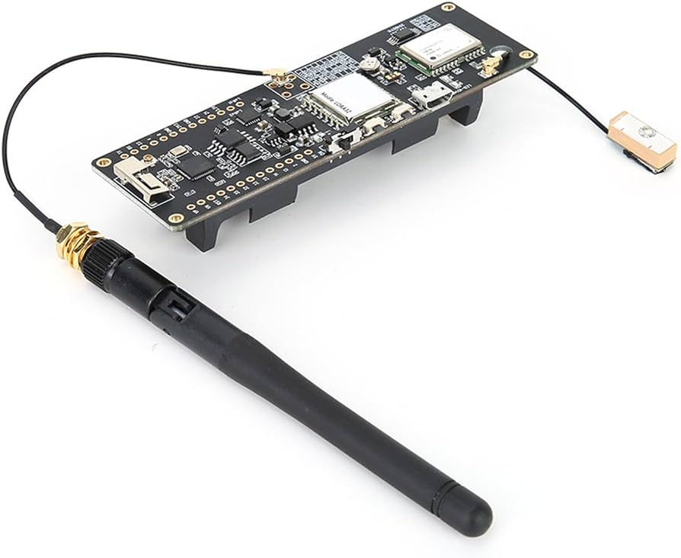

Рисунок 1.1 – Устройство-узел системы Meshtatic
Система Meshtastic построена по принципу распределённой сети без центрального управляющего узла. Все устройства сети обладают равными возможностями и могут взаимодействовать друг с другом напрямую или через промежуточные узлы.
Основные элементы архитектуры системы:
– узлы сети (mesh nodes);
– радиоканал связи LoRa;
– программное обеспечение узлов;
– клиентские приложения для взаимодействия пользователя с сетью.
Каждый узел сети включает микроконтроллер, радиомодуль и программное обеспечение, обеспечивающее обработку сетевых сообщений и управление передачей данных. В качестве аппаратной платформы часто используются микроконтроллерные модули на базе ESP32.

1.3 Протокол маршрутизации B.A.T.M.A.N. Advanced

B.A.T.M.A.N. Advanced (Better Approach To Mobile Ad-hoc Networking Advanced) – это протокол маршрутизации для самоорганизующихся mesh-сетей, предназначенный для работы в мобильных и динамических беспроводных сетях [2]. Протокол разработан сообществом Freifunk и реализован в виде модуля ядра операционной системы Linux Kernel.
Главной особенностью данного протокола является его работа на канальном уровне модели OSI (Layer 2). В отличие от многих традиционных протоколов маршрутизации, которые функционируют на сетевом уровне (Layer 3), B.A.T.M.A.N. Advanced осуществляет передачу и маршрутизацию Ethernet-кадров, фактически формируя виртуальный сетевой коммутатор между всеми узлами mesh-сети.
Благодаря этому все устройства сети воспринимают друг друга как находящиеся в одной локальной сети, независимо от количества промежуточных узлов передачи.
Протокол B.A.T.M.A.N. Advanced использует распределённый механизм построения маршрутов. В отличие от классических протоколов маршрутизации, где каждый узел хранит полную карту сети, данный протокол хранит только информацию о лучшем следующем узле (next hop) для передачи пакета.
Работа сети осуществляется следующим образом:
1 Каждый узел периодически передаёт широковещательные служебные сообщения.
2 Соседние узлы принимают эти сообщения и определяют качество соединения.
3 На основании полученных данных формируется таблица лучших маршрутов.
4 При передаче пользовательских данных пакет направляется через наиболее надёжный соседний узел.
Таким образом формируется распределённая система маршрутизации, в которой сеть самостоятельно адаптируется к изменениям топологии.

1.4 Технология беспроводных сетей Zigbee

Zigbee – это технология беспроводной передачи данных, предназначенная для построения энергоэффективных сетей малой мощности [3]. Она применяется преимущественно в системах автоматизации, устройствах интернета вещей (IoT) и различных сенсорных сетях. Стандарт Zigbee основан на спецификации беспроводной связи IEEE 802.15.4, которая определяет физический и канальный уровни передачи данных.
Основной задачей технологии является обеспечение надёжной передачи небольших объёмов данных между большим количеством устройств при минимальном энергопотреблении. Благодаря этому Zigbee широко применяется в устройствах, работающих от батарей, где важно обеспечить длительное время автономной работы.
Технология Zigbee обеспечивает передачу данных на расстояние от нескольких десятков до сотен метров в зависимости от условий среды и мощности передатчика. Скорость передачи данных относительно невысока и составляет до 250 кбит/с, что достаточно для обмена управляющими и телеметрическими данными.
Сеть Zigbee имеет иерархическую структуру и может включать различные типы устройств:
1 Координатор сети является центральным узлом, который инициирует создание сети, управляет параметрами связи и обеспечивает взаимодействие между устройствами. В одной сети Zigbee может существовать только один координатор.
2 Маршрутизаторы выполняют функцию передачи данных между узлами сети. Они обеспечивают расширение зоны покрытия сети и позволяют формировать многоузловую структуру передачи данных.
3 Конечные устройства представляют собой простые узлы сети, которые передают или принимают данные, но не участвуют в маршрутизации сообщений. Обычно такие устройства обладают минимальным энергопотреблением и могут находиться в режиме сна большую часть времени.

1.5 Сетевой протокол Thread (network protocol)

Thread – это сетевой протокол, предназначенный для построения беспроводных mesh-сетей устройств интернета вещей (IoT) [4]. Протокол разработан консорциумом Thread Group и ориентирован на создание надёжных, масштабируемых и энергоэффективных сетей для взаимодействия большого количества устройств.
Thread функционирует поверх стандарта беспроводной связи IEEE 802.15.4, который определяет физический и канальный уровни передачи данных. При этом протокол Thread реализует сетевой уровень связи и обеспечивает маршрутизацию пакетов между устройствами сети.
Одной из ключевых особенностей Thread является использование протокола IPv6 для адресации устройств. Это позволяет каждому устройству сети иметь уникальный IP-адрес и напрямую взаимодействовать с другими устройствами, а также интегрироваться с существующей интернет-инфраструктурой.
Сеть Thread представляет собой самоорганизующуюся mesh-сеть, в которой устройства автоматически формируют соединения друг с другом и обеспечивают передачу данных между узлами.
В сети Thread выделяют несколько типов устройств:
1 Leader (лидер сети). Лидер выполняет функции управления сетью и отвечает за поддержание её структуры. Он координирует распределение адресов и контролирует общую информацию о сети. При выходе лидера из сети его функции автоматически передаются другому устройству.
2 Router (маршрутизатор). Маршрутизаторы участвуют в передаче пакетов данных между узлами сети. Они формируют основную инфраструктуру сети и обеспечивают маршрутизацию сообщений между различными устройствами.
3 Router-Eligible End Device (REED). Это устройства, которые при необходимости могут стать маршрутизаторами, если сеть требует расширения.
4 End Device (конечное устройство). Конечные устройства подключаются к маршрутизаторам и передают или принимают данные, однако не участвуют в маршрутизации пакетов.
5 Sleepy End Device. Эти устройства большую часть времени находятся в режиме энергосбережения и периодически активируются для обмена данными.
Такая архитектура обеспечивает гибкость и масштабируемость сети, а также позволяет оптимизировать энергопотребление устройств.
Сетевой протокол Thread применяется в различных системах интернета вещей и автоматизации.

1.6 Состав устройства

Как сказано ранее, разрабатываемое устройство представляет собой узел распределённой беспроводной сети, предназначенный для обмена данными между интеллектуальными устройствами в условиях отсутствия централизованного узла управления. Каждый узел сети способен выполнять функции приёма, обработки, передачи и ретрансляции сообщений, обеспечивая тем самым функционирование самоорганизующейся mesh-сети.
Для решения этих задач в состав устройства должны входить:
– микроконтроллер;
– модуль радиосвязи;
– аккумулятор;
– другие устройства контроля и управления.

1.7 Обзор микроконтроллеров

Управление устройством осуществляется при помощи микроконтроллера. Микроконтроллер представляет собой микроэлектронное устройство, способное программно обрабатывать информацию, передавать данные другим устройствам для их обработки и управлять функциональными устройствами в соответствии с полученными данными. Рынок микроконтроллеров предлагает широкий выбор моделей от различных производителей, включая современные 32-битные, а также 16-битные и 8-битные варианты. Каждое семейство микроконтроллеров может включать различные модели с разной скоростью работы центрального процессора (ЦПУ) и объемом памяти.
Для проведения сравнительного анализа была выбрана плата микроконтроллера ESP32-WROOM [5] с чипом ESP32-D0WDQ6 а так же ее аналоги.
Результаты данного сравнения представлены в таблице 1.1.

Таблица 1.1 – Сравнение микроконтроллеров
Параметры сравнения | ESP32 | Nano V3.0 (CH340) | Arduino Uno Rev3
Микропроцессор | 32-бит | 32-бит | 8-бит
Тактовая частота | до 240 МГц | 16 МГц | 16 МГц
Флеш-память | 448 КБ(4 МБ внешняя) | 32 КБ (2 КБ отведено под загрузчик) | 32 КБ (0,5 КБ отведено под загрузчик)
ОЗУ-память | 520 КБ | 2 КБ | 2 КБ
EEPROM-память | Эмуляция через Flash | 1 КБ | 1 КБ
Рабочее напряжение | 5 В | 5 В | 5 В
Входное напряжение, VIN | 7 – 12 В | 7 – 12 В | 7 – 12 В
Входное напряжение максимальное, VIN | 6 – 20В | 6 – 20В | 6 – 20В
Цифровые входы/выходы | 30 | 19 | 14
Выходы ШИМ | 16 | 6 | 6
Аналоговые входы,  АЦП | 18 | 8 | 6
Максимальный  постоянный ток  входа/выхода | 20 мА | 40 мА | 20 мА
Максимальный  постоянный ток  выхода 3.3В | 30 мА | 30 мА | 50 мА
Размеры | 51 × 26 мм | 45 × 18 мм | 68,6 × 53,4 мм
Вес | 10 г | 6 г | 25 г
ESP32 представляет собой систему на кристалле (SoC), основанную на двухъядерном процессоре Tensilica LX6, предназначенную для широкого спектра применений, включая системы радиосвязи и ячеистой маршрутизации, что отлично подходит для данного проекта ввиду своей мощности. Архитектура SoC включает в себя интегрированные модули беспроводной связи, поддерживающие стандарты IEEE 802.11 b/g/n (Wi-Fi) в диапазоне 2.4 ГГц и Bluetooth v4.2 BR/EDR & BLE, что обеспечивает надёжную передачу данных, совместимость с современными устройствами и низкое энергопотребление.
Двухъядерная конфигурация процессора позволяет выполнять параллельную обработку задач, распределяя нагрузку между протоколами беспроводной связи и приложениями реального времени. Одно ядро может быть выделено для обработки сетевых стеков и управления радиочастотным интерфейсом, в то время как другое ядро выполняет код приложения, обрабатывает данные от панели кнопок и управляет исполнительными устройствами.
ESP32 располагает набором периферийных интерфейсов, включающим до 34 GPIO (General Purpose Input/Output) пинов, 18 каналов аналого-цифрового преобразования (АЦП) с разрешением до 12 бит, 2 канала цифро-аналогового преобразования (ЦАП) с разрешением 8 бит, а также интерфейсы SPI, I2C, I2S и UART. Поддержка интерфейсов SPI и I2C обеспечивает возможность подключения различных периферийных устройств, используемых в системе беспроводного обмена сообщениями. К таким устройствам относятся радиомодули, дисплеи для отображения информации, а также дополнительные модули индикации и элементы управления, позволяющие расширять функциональные возможности разрабатываемого устройства.
Энергопотребление ESP32 может быть оптимизировано путем использования встроенных режимов пониженного энергопотребления, что позволяет продлить срок службы устройств с батарейным питанием. Реализация режима Deep Sleep позволяет снизить потребление тока до нескольких микроампер, что является важным фактором для устройств, работающих от батарей.
На рисунке 1.2 [6] представлен внешний вид данной платы.

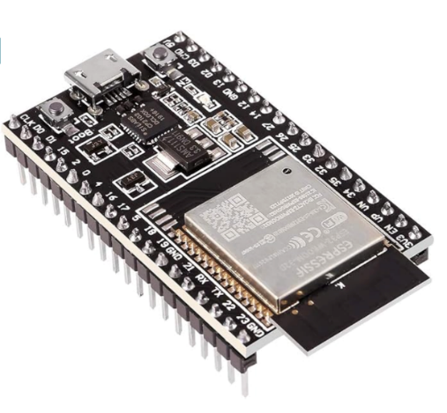

Рисунок 1.2 – Микроконтроллер ESP32
Микроконтроллер ESP32 привлекает интегрированным Wi-Fi (802.11 b/g/n) и Bluetooth 4.2 (BLE), что упрощает реализацию беспроводной связи без внешних модулей. Два ядра Xtensa® 32-bit LX6, работающие на тактовой частоте до 240 MHz, позволяют распараллеливать задачи, например, одновременно собирать данные с датчиков и обслуживать сетевые соединения и обеспечивать быструю обработку сложных алгоритмов в реальном времени. Широкий набор встроенных периферийных интерфейсов (GPIO, UART, SPI, I²C) делает ESP32 универсальным решением. Несколько энергоэффективных режимов сна (deep-sleep, light-sleep) позволяют существенно снизить потребление в автономных приложениях. Большой объём оперативной памяти (520 KB SRAM и поддержка внешней PSRAM) предоставляет пространство для буферов, стеков и сложных программ. При этом платы DevKit на ESP32 остаются очень доступными по цене, что делает их экономичным вариантом для прототипирования и мелкосерийных проектов. Активное сообщество, обширная документация и множество готовых библиотек (Arduino-core, ESP-IDF, MicroPython) заметно ускоряют разработку, а встроенный криптопроцессор с аппаратной поддержкой SHA, RSA, AES и генератором случайных чисел для безопасной передачи данных обеспечивает высокий уровень защиты. Компактные размеры платы позволяют легко интегрировать её в устройства с ограниченным пространством.
Модуль Arduino Nano [7] является весьма популярным среди широкого круга разработчиков, как начинающих, так и опытных, которые работают с Arduino-совместимыми платами. Он включает в себя микроконтроллер ATmega328P, который работает при стандартном напряжении 5 вольт, а также имеет кварцевый резонатор с частотой 16 мегагерц.
Несмотря на компактные размеры, плата обладает достаточным количеством цифровых и аналоговых входов/выходов для большинства задач, что делает её удобной для использования в образовательных проектах, прототипировании и небольших автоматизированных системах. Простой в использовании загрузчик, совместимость с широким набором библиотек и активное сообщество разработчиков обеспечивают быструю разработку и отладку программного обеспечения. Arduino Nano также поддерживает работу с различными типами датчиков, дисплеев, модулей связи и исполнительных механизмов, что делает её универсальным решением для проектов с ограниченными ресурсами, но высокой гибкостью.
Дополнительно, микроконтроллер на Arduino Nano обладает относительно низким энергопотреблением и компактными размерами, что позволяет использовать его в портативных устройствах беспроводной связи. Благодаря встроенным коммуникационным интерфейсам и достаточной вычислительной мощности он способен обеспечивать обработку сообщений, управление радиомодулем и работу пользовательского интерфейса. Контроллер обеспечивает стабильное функционирование устройства при непрерывной работе сети и поддерживает выполнение нескольких программных задач, что делает его подходящим решением для создания прототипов и опытных образцов устройств распределённых беспроводных сетей обмена данными.
На рисунке 1.3 [8] представлен внешний вид данной платы.

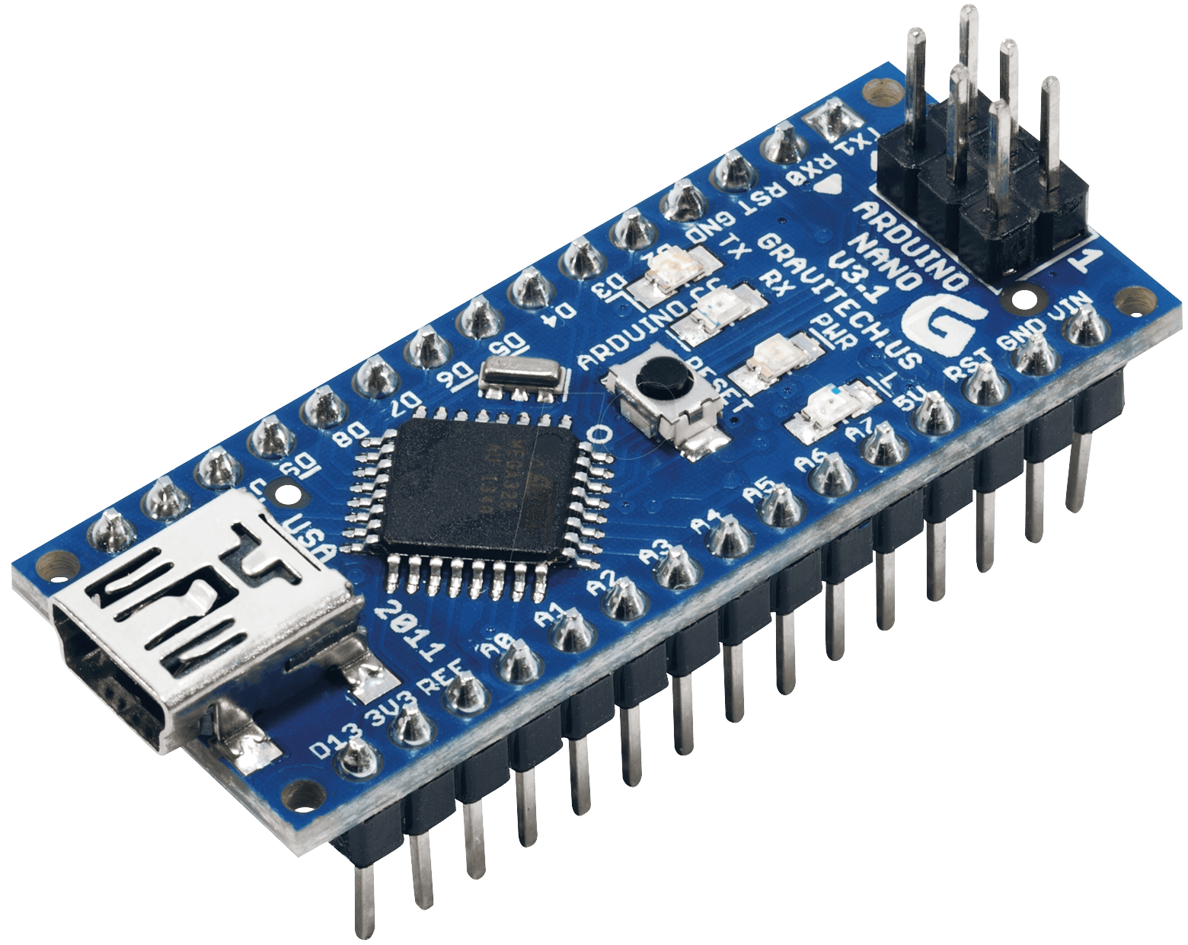

Рисунок 1.3 – Микроконтроллер Arduino Nano V3.0

Arduino Nano обладает почти всеми возможностями своего старшего аналога – Arduino Uno Rev3, однако он компактен и имеет 30 выводов. Размеры существенно уменьшены благодаря двухстороннему монтажу компонентов.
В комплекте идут разъемы-ножки с шириной шага 2,54 мм, которые не припаяны, что позволяет пользователю самостоятельно устанавливать их или использовать сторонние коннекторы. Arduino Nano предоставляет возможность подключения дополнительных модулей через различные интерфейсы, такие как датчики, сенсоры, экраны и моторы.
Недостатком является отсутствие самовосстанавливающегося предохранителя, который отключает питание от USB-порта при перегрузке. Однако большинство современных компьютеров имеют встроенную защиту USB-порта, обеспечивая безопасность при использовании.
Благодаря своим компактным размерам, Arduino Nano идеально подходит для создания небольших проектов, легко помещается в корпусы и удобен в использовании.
Программирование контроллера Arduino Uno Rev3 [9] осуществляется из интегрированной среды разработки Arduino (IDE) с использованием резидентного загрузчика по протоколу STK500, что исключает необходимость в аппаратном программаторе. Контроллер также может быть запрограммирован через разъем для внутрисхемного программатора ICSP, обходя загрузчик. Кроме того, исходный код программы-загрузчика доступен для свободного использования.
Одно из отличий Arduino UNO Rev3 от предыдущих версий заключается в использовании микроконтроллера ATmega16U2 вместо моста USB-UART FTDI для подключения к компьютеру. Это позволяет плате автоматически выбирать источник питания – USB порт или внешний источник. Внешний источник питания может быть сетевым адаптером или батареей, подключаемыми к соответствующим разъемам.
На рисунке 1.6 [10] представлен внешний вид данной платы.

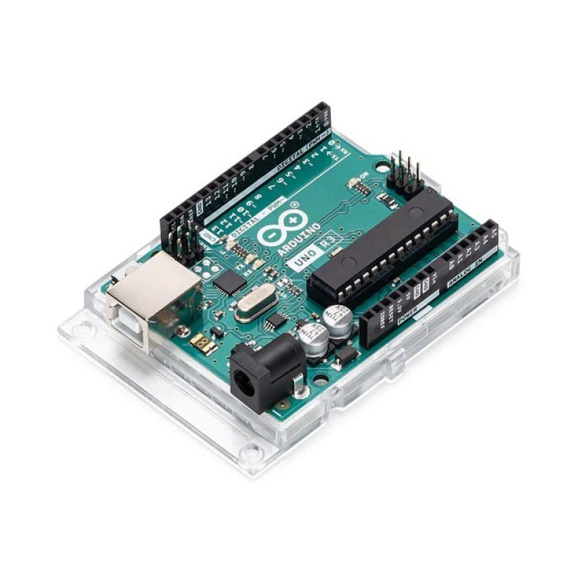

Рисунок 1.4 – Микроконтроллер Arduino UNO

Рекомендуемый диапазон напряжения питания для платы Arduino UNO составляет 7-12 В, хотя допустимое напряжение варьируется от 6 до 20 В. Каждый из 14 цифровых выводов может быть использован как вход или выход с уровнем напряжения 5 В, с максимальным током на выводе до 40 мА. Для удобства программирования, внутренний подтягивающий резистор может быть программно отключен.
Некоторые выводы Arduino UNO выполняют специализированные функции, такие как последовательный интерфейс, внешние прерывания, ШИМ и интерфейс SPI. Также на плате присутствуют аналоговые входы и дополнительные выводы для AREF и RESET.
Специализированные функции, доступные на различных выводах:
1 Serial: 0 (RX) и 1 (TX). Используются для приема (RX) и передачи (TX) серийных данных TTL. Эти выводы подключены к соответствующим выводам микросхемы ATmega8U2 USB-to-TTL Serial.
2 Внешние прерывания: 2 и 3. Эти выводы могут быть настроены на генерацию прерывания при низком уровне, нарастающем или спадающем фронте или изменении уровня.
3 ШИМ: 3, 5, 6, 9, 10 и 11. Предоставляют 8-битный ШИМ-сигнал с помощью функции analogWrite().
4 SPI: 10 (SS), 11 (MOSI), 12 (MISO), 13 (SCK). Эти выводы поддерживают обмен данными по шине SPI с использованием библиотеки SPI.
5 LED: 13. Есть встроенный светодиод, управляемый цифровым выводом 13. Когда вывод установлен в HIGH, светодиод включен, когда вывод установлен в LOW, светодиод выключен.
6 TWI: выводы A4 или SDA и A5 или SCL. Поддерживают обмен данными по протоколу TWI с использованием библиотеки Wire.
Для обмена данными с компьютером или другими микроконтроллерами, Arduino UNO обладает коммуникационными интерфейсами UART, I2C и SPI. Аппаратная функция сброса позволяет автоматически инициировать сброс микроконтроллера при подключении к компьютеру, хотя такая функция может быть отключена при необходимости.

1.8 Подведение итогов

Проведённый сравнительный анализ микроконтроллеров показал, что наилучшим вариантом для реализации аппаратно-программного комплекса децентрализованной mesh-сети является плата на базе ESP32. В отличие от Arduino Uno и Nano V3.0, микроконтроллер ESP32 обладает более высокой производительностью за счёт двухъядерной архитектуры, расширенным объёмом оперативной памяти и встроенными модулями Wi-Fi и Bluetooth, что существенно упрощает организацию беспроводной связи. Дополнительно, наличие большого количества интерфейсов ввода-вывода (GPIO), поддержка аналоговых и цифровых сигналов, а также интеграция с современными протоколами передачи данных делают ESP32 наиболее гибкой и масштабируемой платформой. Это особенно важно в контексте разработки модульной и энергоэффективной системы, ориентированной как на автоматическую, так и на дистанционную работу, обеспечивая гибкость конфигурации, минимизацию энергопотребления и оптимизацию процессов управления.
Таким образом, выбор ESP32 в качестве основного микроконтроллера обоснован его функциональностью, доступностью, возможностью автономной работы и простотой интеграции с разнообразными устройствами. Это делает его оптимальной основой для построения надёжной децентрализованной mesh-сети.

1.9 Обзор модулей радиопередачи

Для организации передачи данных между узлами сети используются радиомодули технологии LoRa. Рассмотрим несколько распространённых решений на базе микросхем: SX1276, SX1278 и SX1262.
Данные микросхемы представляют собой радиочастотные трансиверы, предназначенные для передачи данных на большие расстояния при низком энергопотреблении.
Результаты сравнения приведены в таблице 1.2.

Таблица 1.2 – Сравнение радиомодулей
Параметры сравнения | SX1276 | SX1278 | SX1262
Диапазон частот | 137-1020 МГц | 137-525 МГц | 150-960 МГц
Максимальная мощность передачи | до +20 dBm | до +20 dBm | до +22 dBm
Чувствительность | до -148 dBm | до -148 dBm | до -148 dBm
Интерфейс управления | SPI | SPI | SPI
Тип модуляции | LoRa, FSK | LoRa, FSK | LoRa, GFSK
Для получения информации о данных модулях использовалась техническая спецификация [11, 12, 13].
В рамках данного проекта выбран радиомодуль на базе микросхемы SX1278, обеспечивающий оптимальное соотношение дальности связи, энергопотребления и доступности модулей, а также входит в разрешённый радиочастотный спектр [14].
На рисунке 1.5 представлено изображение выбранного модуля [15].

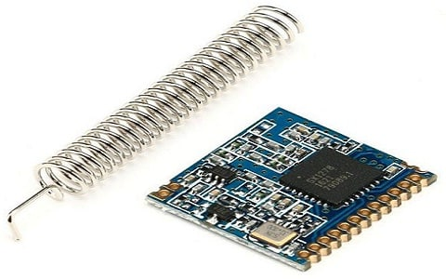

Рисунок 1.5 – Радиомодуль SX1278

Данный радиомодуль является центральной частью дипломного проекта. По причинам ограничения использования радиочастотный спектра пользоваться можно исключительно частотой в 433МГц, что уменьшает теоретическую широкополосность передачи сообщений, но всё ещё будет отвечать требованиям повышенной дальности.

2 РАЗРАБОТКА СТРУКТУРНОЙ СХЕМЫ

Изучив предметную область разрабатываемой системы, были разработаны основные требования, которые должны быть выполнены при реализации дипломного проекта. Для упрощения разработки системы разобьём её на структурные блоки.

2.1 Описание основных блоков устройства

В результате разработки устройства были определены аппаратные и программные блоки.
Аппаратные блоки:
− блок микроконтроллера;
− блок приёма и передачи радиосигнала;
− блок индикации;
− блок питания;
− блок беспроводной связи;
− блок отображения информации;
− блок управления;
− блок оповещения.
Структурная схема, иллюстрирующая перечисленные блоки и связи между ними, приведена на чертеже ГУИР.400201.080 Э1.
Блоки были выделены таким образом, чтобы каждый из них выполнял определённую задачу и обеспечивали корректную работу системы в целом.
В результате проектирования программного обеспечения устройства определены следующие программные блоки:
– блок управления системой;
– блок пользовательского интерфейса;
– блок управления отображением информации;
– блок сетевого стека;
– блок маршрутизации сообщений;
– блок управления радиомодулем;
– блок мониторинга состояния системы;
– блок обработки ошибок и логирования.
На чертеже ГУИР.400201.080 С1 представлена структурная схема, наглядно демонстрирующая блоки и взаимосвязи между ними.
Далее рассмотрим принцип работы и задачи каждого из перечисленных выше блоков.

2.2 Блок микроконтроллера

Блок микроконтроллера является основным блоком разрабатываемого устройства, центральным элементом которого является микроконтроллерная плата. Данный блок выполняет основную часть вычислений и обеспечивает взаимодействие между остальными блоками системы. Микроконтроллер предназначен для обработки данных, поступающих от радиомодуля, управления передачей информации по сети и координации работы других функциональных блоков устройства.
Блок микроконтроллера выполняет следующий ряд задач, связанных с обработкой и передачей данных:
1 Получение и обработка данных, поступающих с блока приёма и передачи радиосигнала.
2 Формирование пакетов данных для передачи другим узлам сети.
3 Реализация алгоритмов маршрутизации и ретрансляции сообщений в распределённой сети.
4 Управление работой блока индикации.
5 Обработка пользовательских сообщений и служебной информации сети.
В общем случае блок микроконтроллера отвечает за обработку принимаемых сообщений и формирование исходящих пакетов данных. После получения данных с блока приёма и передачи радиосигнала выполняется анализ структуры пакета, проверка его целостности и определение дальнейшего маршрута передачи. В случае необходимости сообщение может быть передано следующему узлу сети.
В задачи рассматриваемого блока также входит начальная конфигурация и инициализация других блоков устройства, таких как блок приёма и передачи радиосигнала и блок индикации. В процессе инициализации осуществляется настройка параметров радиосвязи, подготовка интерфейсов обмена данными и запуск основных программных модулей.
Питание, необходимое для включения и стабильной работы блока управления системой, поступает от блока питания устройства. Центральным элементом блока является микроконтроллер на базе ESP32, обеспечивающий выполнение программного обеспечения и управление всеми компонентами устройства.

2.3 Блок приёма и передачи радиосигнала

Для обеспечения обмена данными между узлами разрабатываемой распределённой сети необходимо организовать беспроводную связь между устройствами. Для этой цели в составе системы реализуется блок приёма и передачи радиосигнала.
Передача данных между устройствами осуществляется посредством радиоканала с использованием технологии LoRa. Данный блок обеспечивает обмен информацией между узлами сети, позволяя устройствам передавать сообщения на значительные расстояния и ретранслировать их через промежуточные узлы. Благодаря этому обеспечивается функционирование распределённой mesh-сети даже при отсутствии прямого соединения между крайними устройствами.
Блок приёма и передачи радиосигнала реализуется на основе радиомодуля на базе микросхемы SX1278. Радиомодуль обеспечивает формирование, передачу и приём радиосигналов, а также преобразование передаваемых данных в формат, пригодный для передачи по радиоканалу.
Конфигурирование и управление осуществляется блоком управления системой. Параметры радиосвязи, такие как рабочая частота, скорость передачи данных и мощность передатчика, задаются микроконтроллером.
Данные, предназначенные для передачи по радиоканалу, поступают в блок приёма и передачи радиосигнала от блока управления системой. После формирования радиосигнала радиомодуль выполняет его передачу в эфир. В случае приёма сообщения от другого узла сети блок принимает радиосигнал, выполняет его демодуляцию и передаёт полученные данные в блок управления системой для дальнейшей обработки.
Таким образом, блок приёма и передачи радиосигнала обеспечивает беспроводной обмен данными между устройствами сети и является ключевым элементом, обеспечивающим функционирование распределённой системы связи.

2.4 Блок индикации

Блок индикации предназначен для отображения текущего состояния работы узла сети и диагностики функционирования устройства. Данный блок позволяет пользователю визуально определить режим работы устройства, наличие сетевого соединения и активность передачи данных.
Блок индикации реализуется с использованием светодиодов, каждый из которых сигнализирует о различных состояниях системы. Например, один светодиод может отображать состояние питания и корректность работы устройства, а другой − активность радиосвязи и процесс передачи или приёма сообщений между узлами сети. Различные режимы работы могут отображаться посредством постоянного свечения или мигания светодиодов с определённой частотой.
Управление блоком индикации осуществляется блоком управления системой. Микроконтроллер формирует управляющие сигналы на выводах ввода-вывода, включая или выключая соответствующие светодиоды.
Сигналы индикации используются для отображения следующих состояний устройства:
− включение и корректная инициализация системы;
− поиск и обнаружение соседних узлов сети;
− передача или приём сетевых сообщений;
− возникновение ошибок или отсутствие связи.
Таким образом, блок индикации обеспечивает простое и наглядное средство контроля состояния устройства и позволяет оперативно оценить его работу без использования дополнительных средств диагностики.

2.5 Блок питания

Блок питания необходим для обеспечения устройства электроэнергией. Питание является важной составляющей любого устройства, поскольку без электроэнергии оно не может работать. Надлежащее питание обеспечивает работу всех компонентов устройства и позволяет ему выполнять свои функции. В зависимости от типа устройства и его конструкции, могут использоваться различные источники питания, такие как аккумуляторные батареи, электрическая сеть, солнечные батареи и так далее.
В качестве источника питания будут использоваться аккумуляторные батареи, либо питание от переносных персональных ЭВМ посредством USB подключения.
Питание будет поступать на блок обработки микроконтроллера, а затем идти на остальные блоки устройства, которые можно питать таким образом, в остальных же случаях блок питания будет подключён напрямую.

2.6 Блок беспроводной связи

Блок беспроводной связи предназначен для организации взаимодействия системы с внешними устройствами и сервисами через сеть Wi-Fi. Он обеспечивает интеграцию комплекса в локальную сеть и возможность удалённого управления.
В структуре системы данный блок связан непосредственно с микроконтроллером и выполняет функцию внешнего канала передачи данных. Через него осуществляется обмен информацией с локальным приложением для отладки и отправки сообщений.
Блок обеспечивает двусторонний обмен данными, включая передачу текущих параметров системы, изменения состояния в сети и приём команд управления от пользователя.

2.7 Блок отображения информации

Блок отображения информации предназначен для визуального отображения контрольных параметров устройства и визуализации сообщений без необходимости подключения к персональному компьютеру. Он обеспечивает взаимодействие пользователя с системой через графический интерфейс.
В структурной схеме блок подключён к микроконтроллеру по интерфейсу передачи данных и используется как выходной информационный канал.

2.8 Блок управления

Блок управления представляет из себя набор кнопок для управления устройством и его работой. Необходим для удобного взаимодействия с блоком отображения информации.
В структурной схеме блок подключен к логическим входам блока микронтроллера.

2.9 Блок оповещения

Блок оповещения предназначен для звукового оповещения пользователя о каком-либо событии. Представляет из себя пьезодинамик, в данном проекте будет использоваться для звукового сопровождения получению сообщений и их отправки.
В структурной схеме блок подключен к логическим входам блока микронтроллера.

2.10 Блок управления системой

Блок управления системой является центральным программным компонентом устройства и обеспечивает координацию работы всех программных модулей. Основной задачей данного блока является управление логикой функционирования устройства и организация взаимодействия между отдельными компонентами программной системы.
В процессе работы блок управления выполняет основной цикл программы, в рамках которого осуществляется опрос других программных модулей, обработка событий и принятие решений о дальнейших действиях системы. В зависимости от текущего состояния устройства блок может инициировать передачу сообщений, обновление отображаемой информации или выполнение служебных операций.
Кроме того, данный блок отвечает за управление режимами работы устройства. Например, устройство может функционировать в режиме ожидания, режиме передачи сообщений или режиме обработки входящих данных. Переключение между этими режимами осуществляется на основе сигналов, поступающих от других программных блоков, таких как блок пользовательского интерфейса или блок сетевого взаимодействия.
Таким образом, блок управления системой выполняет роль координирующего центра программной архитектуры и обеспечивает согласованную работу всех компонентов устройства.

2.11 Блок пользовательского интерфейса

Блок пользовательского интерфейса предназначен для организации взаимодействия пользователя с устройством. Данный программный модуль обеспечивает обработку действий пользователя и формирование управляющих команд для системы.
Основной функцией блока является обработка сигналов, поступающих от блока управления, представляющего собой набор кнопок устройства. При нажатии кнопки происходит изменение логического уровня на соответствующем входе микроконтроллера. Блок пользовательского интерфейса фиксирует это событие и определяет соответствующее действие системы.
В зависимости от назначения кнопок пользователь может выполнять различные операции, такие как переключение режимов работы устройства, отправка сообщений или навигация по интерфейсу устройства.
После обработки пользовательского действия блок формирует соответствующую команду и передаёт её в блок управления системой, где, в зависимости от состояния устройства, принимается решение о дальнейших действиях.
Таким образом, блок пользовательского интерфейса обеспечивает удобное управление устройством и служит основным средством взаимодействия пользователя с системой.

2.12 Блок управления отображением информации

Блок управления отображением информации предназначен для вывода данных о работе устройства на дисплей или другое средство визуальной индикации.
Основной задачей данного блока является формирование информации, которая должна быть отображена пользователю. Данные для отображения поступают от различных программных модулей системы, таких как блок мониторинга состояния устройства, блок сетевого взаимодействия и блок маршрутизации сообщений.
На основании полученной информации блок формирует текстовые или графические элементы интерфейса, отображаемые на экране устройства. Это могут быть данные о состоянии сети, информация о переданных и полученных сообщениях, а также служебные уведомления о работе системы.
Блок управления отображением информации обеспечивает своевременное обновление данных на дисплее и поддерживает актуальное отображение состояния устройства.

2.13 Блок сетевого стека

Блок сетевого стека предназначен для реализации сетевых функций устройства и организации обмена данными между узлами беспроводной и радио сети.
Основной задачей данного блока является формирование сетевых пакетов, их передача через радиоканал связи и обработка входящих сообщений. Блок получает данные от других программных модулей системы, от блока управления системой или блока маршрутизации сообщений, и формирует сетевые пакеты для передачи.
При приёме данных блок выполняет первичную обработку входящих сообщений, включая проверку корректности пакетов и извлечение полезной информации. После обработки полученные данные передаются другим программным модулям для дальнейшего анализа.
Таким образом, блок сетевого стека обеспечивает базовые функции сетевого взаимодействия и является связующим элементом между логикой приложения и аппаратным радиоканалом связи.

2.14 Блок маршрутизации сообщений

Блок маршрутизации сообщений предназначен для определения направления передачи сообщений внутри сети. Данный программный модуль обеспечивает передачу данных между узлами сети и поддерживает функционирование распределённой сети связи.
При поступлении нового сообщения блок анализирует его адрес назначения и определяет дальнейший маршрут передачи пакета. Если сообщение предназначено другому узлу сети, блок может инициировать его ретрансляцию через промежуточные устройства.
Кроме того, блок выполняет контроль количества переходов сообщения между узлами сети, что позволяет предотвратить бесконечную циркуляцию пакетов в сети.
Таким образом, блок маршрутизации обеспечивает эффективное распространение сообщений между устройствами сети и поддерживает корректную работу распределённой системы связи.

2.15 Блок управления радиомодулем

Блок управления радиомодулем предназначен для программного управления работой радиомодуля, обеспечивающего передачу и приём данных по беспроводному каналу связи.
В качестве радиомодуля используется устройство на базе микросхемы SX1278, реализующее передачу данных по технологии LoRa. Управление радиомодулем осуществляется микроконтроллером устройства.
Основными функциями блока являются настройка параметров радиосвязи, управление режимами передачи и приёма данных, а также обмен информацией с сетевыми программными модулями.
Блок принимает данные от блока сетевого стека и передаёт их радиомодулю для отправки по беспроводному каналу. При поступлении входящих сигналов блок принимает данные от радиомодуля и передаёт их в программные модули системы для дальнейшей обработки.
Таким образом, блок управления радиомодулем обеспечивает взаимодействие программной части устройства с аппаратным радиомодулем связи.

2.16 Блок мониторинга состояния системы

Блок мониторинга состояния системы предназначен для контроля основных параметров работы устройства. В задачи данного блока входит сбор и анализ информации о состоянии аппаратных и программных компонентов системы.
К основным параметрам, контролируемым блоком, относятся уровень питания устройства, состояние радиосоединения, режим работы системы и наличие ошибок в работе программных модулей.
Благодаря работе данного блока обеспечивается постоянный контроль состояния устройства и своевременное выявление возможных неисправностей.

2.17 Блок обработки ошибок и логирования

Блок обработки ошибок и логирования предназначен для регистрации событий, возникающих в процессе работы системы, а также для обработки ошибок программного и аппаратного характера.
В процессе функционирования устройства различные программные модули могут генерировать сообщения о событиях системы, таких как успешная передача данных, ошибки при работе радиомодуля или некорректные параметры конфигурации. Эти сообщения поступают в блок логирования, где сохраняются для последующего анализа.
В том числе блок логирования будет вести статистику переданных и принятых сообщений, данных о передающем устройстве, а также другую системную информацию.
При возникновении критических ошибок блок может передавать соответствующую информацию в блок управления системой, который принимает решение о дальнейших действиях, а также сформировать информационное сообщение и передать его в блок управления отображения информации, чтобы уведомить пользователя.
Таким образом, блок обработки ошибок и логирования повышает надёжность работы системы и упрощает процесс диагностики и отладки устройства.

3 РАЗРАБОТКА ФУНКЦИОНАЛЬНОЙ СХЕМЫ

В предыдущем разделе была спроектирована структура разрабатываемого устройства и приведено описание основных блоков системы. В данном разделе блоки будут описаны с точки зрения разработки функций, которые реализуются в данном дипломном проекте. Функциональная схема устройства представлена на чертеже ГУИР.400201.080 Э2.
Устройство включает в себя следующие блоки:
− блок микроконтроллера;
− блок приёма и передачи радиосигнала;
− блок индикации;
− блок питания;
− блок беспроводной связи;
− блок отображения информации;
− блок управления.

3.1 Блок микроконтроллера

Блок микроконтроллера является основным блоком разрабатываемого устройства, центральным элементом которого является микроконтроллер. По результатам анализа элементной базы в пункте 1.7 в качестве основного вычислительного элемента был выбран микроконтроллер ESP32.
Микроконтроллер включает в себя следующие основные функциональные компоненты [16]:
1 Центральный процессор (CPU). Микроконтроллер ESP32 содержит два 32-битных процессорных ядра архитектуры Xtensa LX6, работающих с тактовой частотой до 240 МГц. Наличие двух вычислительных ядер позволяет эффективно распределять задачи между потоками выполнения программы. Центральный процессор выполняет основные вычислительные операции, связанные с обработкой сетевых сообщений, управлением периферийными модулями и реализацией алгоритмов функционирования устройства. В состав процессорной подсистемы входят арифметико-логическое устройство, регистры общего назначения, регистр состояния, счётчик команд и блок декодирования инструкций.
2 Встроенная память. Микроконтроллер содержит несколько типов памяти, предназначенных для хранения программ и данных. Основная программа устройства размещается во внешней флеш-памяти, объём которой может составлять до нескольких мегабайт. Для временного хранения данных используется оперативная память (SRAM). Оперативная память применяется для хранения переменных, служебных структур данных, буферов передачи сообщений и других данных, необходимых для функционирования программного обеспечения устройства.
3 Входы/выходы (GPIO). Микроконтроллер ESP32 обладает большим количеством программируемых линий ввода-вывода (GPIO), каждая из которых может быть настроена как вход или выход. Данные линии используются для подключения различных периферийных устройств и модулей системы. В рамках разрабатываемого устройства выводы GPIO применяются для управления светодиодами блока индикации, а также для подключения интерфейсов взаимодействия с радиомодулем.
4 Коммуникационные интерфейсы. Микроконтроллер поддерживает различные интерфейсы передачи данных, такие как UART, SPI и I2C. Эти интерфейсы позволяют организовать обмен информацией между микроконтроллером и внешними устройствами. В разрабатываемой системе для взаимодействия с блоком приёма и передачи радиосигнала используется последовательный интерфейс SPI, через который осуществляется передача управляющих команд и обмен пакетами данных. Используемые в проекте интерфейсы рассмотрены в пункте 3.2.
5 Таймеры и прерывания. Микроконтроллер содержит встроенные таймеры и систему прерываний, позволяющие организовывать выполнение периодических задач и реагировать на события внешних устройств. Таймеры могут использоваться для реализации временных интервалов передачи служебных сообщений, а также для организации периодического обнаружения соседних узлов сети.
6 Средства беспроводной связи. Одной из особенностей микроконтроллера ESP32 является наличие встроенных модулей беспроводной связи, поддерживающих технологии Wi-Fi и Bluetooth. Несмотря на наличие данных интерфейсов, в разрабатываемом проекте основная передача данных осуществляется с использованием отдельного радиомодуля LoRa, обеспечивающего передачу сообщений на большие расстояния.
Схема контактов микроконтроллера представлена на рисунке 3.1.

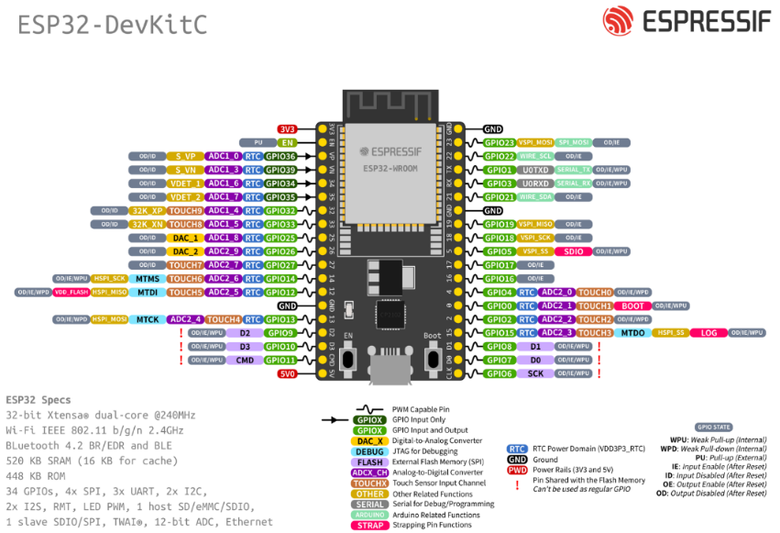

Рисунок 3.1 – Схема контактов микроконтроллера ESP32

3.2 Блок приёма и передачи радиосигнала

Блок приёма и передачи радиосигнала представляет собой радиомодуль, предназначенный для организации беспроводного обмена данными между узлами распределённой сети. Основной функцией данного блока является передача и приём сообщений по радиоканалу между устройствами системы.
По результатам анализа радиомодулей, представленных на рынке и рассмотренных ранее в пункте 1.8, в качестве основного элемента блока был выбран радиомодуль на базе микросхемы SX1276, поддерживающий технологию LoRa. Использование данного модуля позволяет обеспечить передачу данных на значительные расстояния при низком энергопотреблении, что делает его подходящим для построения распределённых IoT-сетей.
Радиомодуль включает в себя несколько функциональных узлов, обеспечивающих формирование, передачу и приём радиосигналов.
Основные функциональные возможности рассматриваемого модуля включают [17]:
1 Беспроводная передача данных. Радиомодуль обеспечивает обмен данными между узлами сети на расстояниях до нескольких километров в зависимости от условий распространения радиосигнала и используемой антенны. Это позволяет применять модуль для построения распределённых систем связи и сетей интернета вещей.
2 Настройка параметров радиоканала. Микросхема SX1276 поддерживает настройку различных параметров радиосвязи, таких как рабочая частота, скорость передачи данных, ширина полосы пропускания и мощность передатчика. Это позволяет адаптировать работу радиомодуля к условиям эксплуатации и требованиям системы.
3 Использование технологии LoRa. Передача данных осуществляется с применением технологии LoRa, основанной на методе расширенного спектра. Данная технология обеспечивает высокую устойчивость к помехам и позволяет передавать данные на большие расстояния при низком уровне энергопотребления.
4 Поддержка интерфейса SPI. Для взаимодействия с микроконтроллером радиомодуль использует последовательный интерфейс SPI. Через данный интерфейс осуществляется передача управляющих команд, настройка параметров радиосвязи, а также обмен передаваемыми и принимаемыми данными.
Обмен данными между блоком приёма и передачи радиосигнала и микроконтроллером ESP32 осуществляется по интерфейсу SPI, который используется для передачи команд управления и сетевых пакетов. Более подробная информация о данном интерфейсе излагается в пункте 3.9.
Передача данных между узлами сети осуществляется посредством радиосигнала с использованием модуляции LoRa. Данный метод модуляции обеспечивает высокую чувствительность приёмника и устойчивость к помехам, что позволяет эффективно использовать радиоканал в условиях ограниченной мощности передатчика.
Модуль изменяет передаваемый сигнал, используя GFSK модуляцию, рассмотренную в пункте 3.11.
Питание для радиомодуля в 3.3В поступает напрямую из микроконтроллера.
Структурная схема радиомодуля на базе SX1276 представлена на рисунке 3.2.

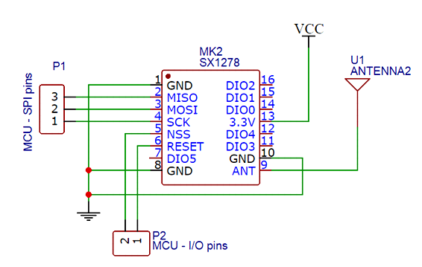

Рисунок 3.2 – Схема радиомодуля SX1278 LoRa RF

3.3 Блок индикации

Блок индикации представляет из себя набор светодиодов, отображающих общую информации о состоянии устройства. К такой информации относиться:
– инициализация устройства;
– поиск соседей;
– отправка/принятие сообщений;
– нахождение в энергосберегающем режиме.
Светодиоды подключаются к контактам общего назначения ввода/вывода (GPIO) микроконтроллера через ограничивающие резисторы [18].
Способы подключения представлены на рисунке 3.3.

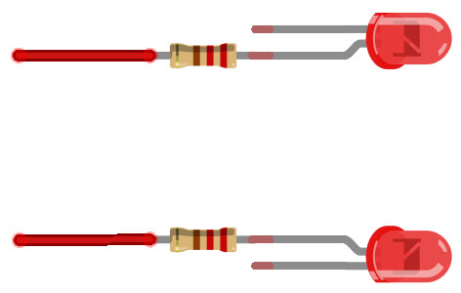

Рисунок 3.3 – Подключение светодиодов

3.4 Блок питания

Для данной системы были выбраны литий-ионные аккумуляторы типоразмера 18650 [19]. Этот выбор обоснован множеством преимуществ, которые эти аккумуляторы предлагают.
Во-первых, аккумуляторы 18650 обладают одной из самых высоких удельных энергетических плотностей среди литий-ионных элементов, доступных на рынке. Это обеспечивает продолжительное время автономной работы при небольших размерах и весе. Благодаря этому платформа может работать долго без необходимости частой подзарядки, что повышает ее эффективность и удобство использования.
Во-вторых, аккумуляторы 18650 являются одними из самых популярных литий-ионных элементов, широко используемых в электронике и электротехнике. Это облегчает их покупку и обеспечивает доступ к разнообразным зарядным устройствам и держателям. Наличие широкого ассортимента совместимых компонентов делает процесс интеграции и обслуживания системы значительно проще.
Таким образом, выбор аккумуляторов типоразмера 18650 для данной системы был продиктован их высокой энергетической плотностью и широкой распространенностью, что обеспечивает надежную и продолжительную работу платформы.
Внешний вид данных аккумуляторов представлен на рисунке 3.4.

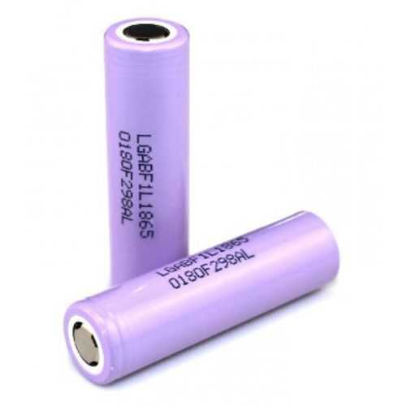

Рисунок 3.4 – Литий-ионные аккумуляторы типоразмера 18650

Данный функциональный блок обеспечивает питанием микроконтроллер, радиомодуль, блок индикации и блок отображения информации. Блок состоит из аккумулятора, который выдаёт напряжение 3.3 В.
Большинство элементов работают от напряжения 3.3 В. Однако для блока отображения информации необходимо включить плату повышения, из-за необходимости его питания в 5В. На блоки радиомодуля, индикации и управления питание поступает через блок микроконтроллера. Для блока беспроводной связи не нужно отдельное питание, так как он является частью самой платы микроконтроллера.

3.5 Блок беспроводной связи

Блок беспроводной связи функционально интегрирован в микроконтроллер и обеспечивает приём и передачу данных через сеть Wi-Fi, сам же Wi-Fi модуль интегрирован в плату микроконтроллера и передаёт ей данные через UART интерфейс, подробнее о котором говориться в разделе 3.10.
Основным направлением обмена является взаимодействие с локальным отладочным приложением, через которое пользователь получает информацию о состоянии системы и передаёт управляющие команды.
На вход блока поступают данные от микроконтроллера, включающие текущие значения параметров и диагностическую информацию. Эти отображаются в пользовательском интерфейсе.
В обратном направлении блок принимает команды управления, поступающие от пользователя через приложение. Полученные данные передаются в блок микроконтроллера для дальнейшей обработки и выполнения.
Таким образом, блок беспроводной связи обеспечивает двусторонний
обмен информацией между системой и пользователем, реализуя функции удалённого управления и работы с устройством.

3.6 Блок отображения информации

Блок отображения информации играет ключевую роль в представлении данных пользователю. Его цель – отображение текущего состояния системы, управление настройками и другую важную информацию.
Для этого блока подходит дисплей с подсветкой, достаточным разрешением и надежным интерфейсом взаимодействия с микроконтроллером. Рассмотрим важные характеристики:
1 Тип дисплея. Можно выбрать между жидкокристаллическим (LCD) и органическим светодиодным (OLED) дисплеем в зависимости от требований к размеру, разрешению, энергопотреблению и другим факторам.
2 Размер и разрешение. Необходимо выбрать дисплей с достаточным размером и разрешением для отображения всей необходимой информации без необходимости прокрутки или масштабирования.
3 Интерфейс. Для удобства подключения к микроконтроллеру лучше выбрать дисплей с поддержкой стандартных интерфейсов, таких как I2C и SPI.
4 Подсветка. Подсветка экрана обеспечивает удобство использования в условиях недостаточного освещения. Желательно выбрать дисплей с управляемой подсветкой.
В таблице 3.1 представлено сравнение характеристик дисплеев [18, 19].

Таблица 3.1 – Сравнение характеристик дисплеев
Характеристика | LCD2004 | SSD1306
Тип дисплея | LCD | OLED
Интерфейс | IIC / I2C / TWI | I2C
Разрешение | - | 128 × 64 точек
Количество символов в  строке | 20 | -
Количество строк | 4 | -
Характеристика | LCD2004 | SSD1306
Напряжение питания | 5В | 3-5В
Размеры | 98 × 60 × 12 мм | 27,3 × 27,8 × 3,7 мм

На рисунке 3.5 представлены данные дисплеи [18,19].

а)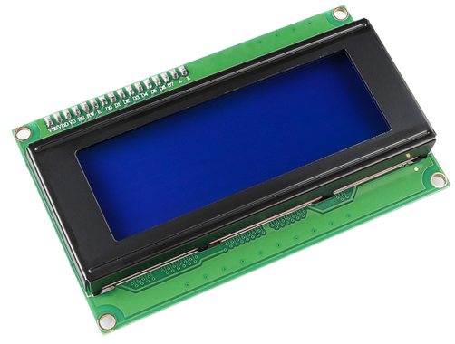б) 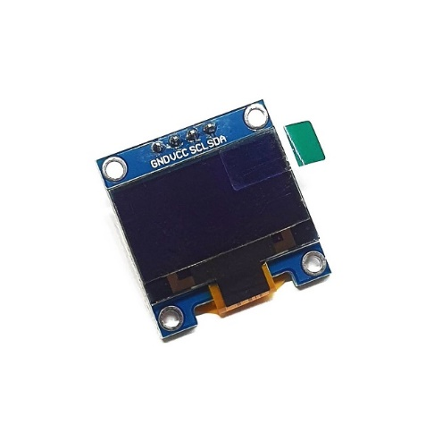

Рисунок 3.5 – Дисплеи: а – LCD2004, б – SSD1306

Для блока отображения информации был выбран дисплей SSD1306 по следующим причинам:
1 Размер и разрешение. Разрешение 128×64 пикселя позволяет отображать графическую и текстовую информацию, включая показания с датчиков, состояния устройств и текущие настройки системы.
2 Интерфейс. Использование интерфейса I2C упрощает подключение дисплея к микроконтроллеру ESP32 и уменьшает количество необходимых пинов, о передаче информации посредством интерфейса I2C рассказывается в пункте 3.12.
3 Энергопотребление. OLED-дисплей потребляет мало энергии и обеспечивает отличную читаемость информации даже при низком уровне освещения.
На дисплей выводится информация, поступающая от блока микроконтроллера.
Обновление информации на дисплее осуществляется в циклическом режиме с периодическим обновлением данных в соответствии с изменением состояния системы. При отсутствии активности пользователя реализуется переход в режим пониженного энергопотребления, при котором отображение информации отключается для снижения энергозатрат системы.
Таким образом, блок отображения информации обеспечивает наглядное представление состояния системы и является основным визуальным интерфейсом взаимодействия пользователя с системой.

3.7 Блок управления

Блок управления предназначен для обеспечения взаимодействия пользователя с устройством и формирования управляющих команд. Данный блок представляет собой набор кнопок, с помощью которых пользователь может выполнять основные операции управления системой.
Основной задачей блока управления является преобразование действий пользователя, таких как нажатие кнопок, в управляющие сигналы, которые передаются в блок обработки информации устройства. Полученные сигналы используются для изменения режима работы системы, навигации по интерфейсу устройства и выполнения различных функций.
Каждая кнопка блока управления подключается к входам общего назначения ввода/вывода (GPIO) микроконтроллера и может быть настроена на работу в режиме цифрового входа, pullup и pulldown резисторы могут быть подключены программно. При нажатии кнопки происходит изменение логического уровня на соответствующем выводе микроконтроллера, что фиксируется программным обеспечением устройства.
В зависимости от конфигурации системы кнопки могут выполнять различные функции:
− переключение режимов работы устройства;
− управление передачей сообщений;
− перемещение по элементам пользовательского интерфейса;
− подтверждение выбора пользователя;
− выполнение служебных операций.
Сигналы, формируемые блоком управления, поступают в блок обработки информации, где происходит их программная обработка и формирование соответствующих действий системы.
Таким образом, блок управления обеспечивает непосредственное взаимодействие пользователя с устройством и позволяет реализовать основные функции управления системой.

3.8 Блок оповещения

Блок оповещения предназначен для звукового информирования пользователя о событиях, происходящих в процессе работы устройства. В качестве исполнительного элемента в данном блоке используется пьезоэлектрический динамик, подключённый к микроконтроллеру.
Основной задачей блока является формирование звуковых сигналов различной длительности и частоты, позволяющих уведомлять пользователя о состоянии системы и возникновении определённых событий. Звуковая индикация может использоваться в случаях, когда визуальный контроль устройства затруднён или отсутствует.
Управление работой пьезодинамика осуществляется программно путём подачи управляющих сигналов с выхода микроконтроллера общего назначения (GPIO). Для формирования звукового сигнала используется генерация импульсов (PWM) заданной частоты, что позволяет создавать различные тональные сигналы.
Таким образом, блок оповещения расширяет возможности пользовательского интерфейса устройства и обеспечивает дополнительный канал информирования пользователя о состоянии системы.

3.9 Интерфейсы и протоколы

Данный пункт описывает, как различные компоненты и устройства общаются друг с другом. Будут рассмотрены интерфейсы SPI, I2C и UART, которые используются в разрабатываемом устройстве. Помимо этого, также будет рассмотрена GFSK модуляция.

3.10 Интерфейс SPI

SPI – последовательный синхронный интерфейс для передачи данных в режиме полного дуплекса, предназначенный для обеспечения простого и недорогого высокоскоростного сопряжения микроконтроллеров и периферии.
В SPI используются четыре цифровых сигнала:
1 MOSI – выход ведущего, вход ведомого. Служит для передачи данных от ведущего устройства ведомому.
2 MISO – вход ведущего, выход ведомого. Служит для передачи данных от ведомого устройства ведущему.
3 SCLK или SCK – последовательный тактовый сигнал. Служит для передачи тактового сигнала для ведомых устройств.
4 CS или SS – выбор ведомого устройства (сигнал является инверсным, активный уровень – низкий).
Передача осуществляется пакетами. Длина пакета, как правило, составляет 1 байт (8 бит), при этом известны реализации SPI с иной длиной пакета, например, 4 бита. Ведущее устройство инициирует цикл связи установкой низкого уровня на выводе выбора подчинённого устройства (SS), с которым необходимо установить соединение [22].
В простейшем случае к ведущему устройству подключено единственное ведомое устройство и необходим двусторонний обмен данными. В таком случае используется трёхпроводная схема подключения. Интерфейс SPI позволяет подключать к одному ведущему устройству несколько ведомых устройств, причём подключение может быть осуществлено следующими способами: структура связи «звезда», структура связи «кольцо». На рисунке 3.6 представлены схемы подключения нескольких ведомых устройств.

а) 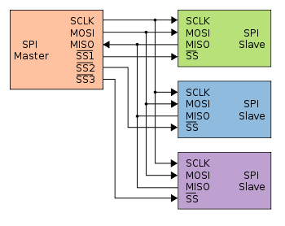б)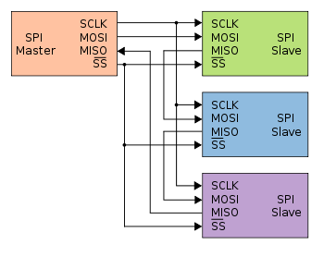

Рисунок 3.6 – Схема подключения нескольких ведомых устройств по шине SPI: а – структура связи «звезда», б – структура связи «кольцо»

В процессе SPI передачи используется классический способ преобразования данных из параллельной формы в последовательную с помощью регистра сдвига, данный процесс изображён на рисунке 3.7.

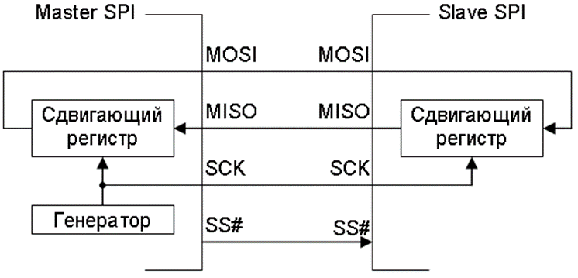

Рисунок 3.7 – Формат передачи данных по интерфейсу SPI

Сначала по шине данных или из некоторого буферного регистра производится параллельная загрузка данных в сдвигающий регистр. Далее, по тактовому сигналу SCLK, формируемому ведущим устройством SPI, выполняется побитовый сдвиг данных в сдвигающем регистре. Данные, выдвигаемые с одной стороны регистра, формируют выходной сигнал устройства; входные данные устройства побитно вводятся с другой стороны регистра. Это одновременно происходит как в ведущем, так и в ведомом устройстве. Тактовый сигнал SCLK, который формируется ведущим устройством, является общим для ведущего и ведомого и синхронизирует сдвиг данных в сдвигающих регистрах и фиксацию информации на двух линиях данных (MOSI – от ведущего, MISO – от ведомого).

3.11 Интерфейс UART

Интерфейс UART (Universal Asynchronous Receiver/Transmitter) является одним из наиболее распространённых интерфейсов для связи между устройствами в электронике. Он представляет собой асинхронный последовательный интерфейс, который может использоваться для передачи данных в двух направлениях [23].
UART состоит из двух линий связи: линии передачи (TX) и линии приёма (RX). TX линия передаёт данные в виде последовательности битов, а RX линия принимает эти биты и декодирует их обратно в исходные данные.
Передача данных в UART осуществляется по одному биту в равные промежутки времени. Этот временной промежуток определяется заданной скоростью UART и для конкретного соединения указывается в бодах (что в данном случае соответствует битам в секунду). Существует общепринятый ряд стандартных скоростей: 300; 600; 1200; 2400; 4800; 9600; 19200; 38400; 57600; 115200; 230400; 460800; 921600 бод.
Помимо информационных битов, UART автоматически вставляет в поток синхронизирующие метки, так называемые стартовый и стоповый биты. При приёме эти лишние биты удаляются из потока. Обычно стартовый и стоповый биты обрамляют один байт информации (8 бит), при этом младший информационный бит передаётся первым, сразу после стартового. Для формирования временных интервалов передающий и приёмный UART имеют источник точного времени (тактирования).
Принято соглашение, что пассивным (в отсутствие потока данных) состоянием входа и выхода UART является логическая 1. Стартовый бит всегда является логическим 0, поэтому приёмник UART ждёт перепада из 1 в 0 и отсчитывает от него временной промежуток в половину длительности бита (середина передачи стартового бита). Если в этот момент на входе всё ещё 0, то запускается процесс приёма минимальной последовательности. Для этого приёмник отсчитывает 9 битовых длительностей подряд (для 8-битных данных), и в каждый момент фиксирует состояние входа. Первые 8 значений являются принятыми данными, последнее значение – проверочное (стоп-бит). Значение стоп-бита всегда равно 1. Если реально принятое значение иное, UART фиксирует ошибку.
Работа интерфейса показана на рисунке 3.8.

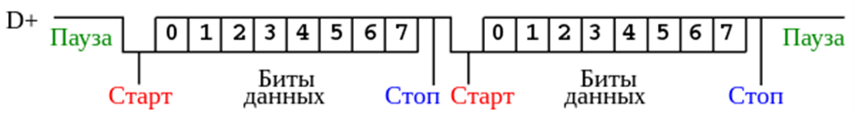

Рисунок 3.8 – Передача данных по интерфейсу UART
Поскольку синхронизирующие биты занимают часть битового потока, то результирующая пропускная способность UART меньше скорости соединения.
Многие реализации UART имеют возможность автоматически проверять целостность данных методом контроля битовой чётности. Включение или выключение этой функции производится записью соответствующего слова инициализации во внутренний регистр управления UART. Когда эта функция включена, минимальная последовательность информационных битов дополняется конечным битом контроля чётности.

3.12 GFSK модуляция

Гауссовская частотная модуляция (GFSK) – вид частотной модуляции, при которой используется фильтр Гаусса для сглаживания частотных перестроек при изменении значения информационного символа. Он основан на частотной модуляции FSK, но с использованием гауссовской формы импульса, которая обеспечивает более эффективное использование спектральной полосы [24].
Принцип работы GFSK заключается в том, что биты данных модулируют фазовый угол несущего сигнала. Если следующий бит данных отличается от предыдущего, то фазовый угол несущего сигнала меняется, что приводит к изменению частоты несущей. Однако вместо резких изменений частоты используется гауссовская форма импульса, что сглаживает изменения частоты и позволяет уменьшить ширину спектра передаваемого сигнала. Сигнал GFSK представлен на рисунке 3.9.

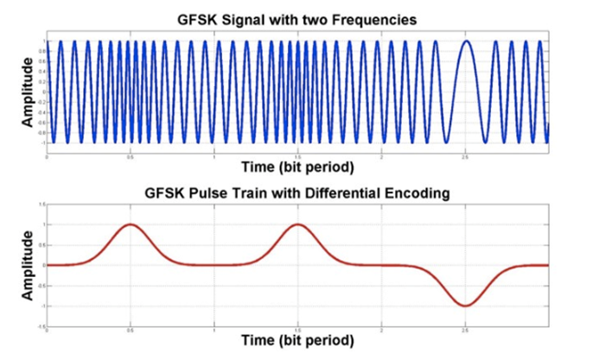

Рисунок 3.9 – Сигнал GFSK

GFSK обладает хорошей помехоустойчивостью и эффективно использует доступную полосу частот, что делает его широко применяемым в беспроводной связи, например, в Bluetooth и некоторых видах радиосвязи.

3.13 Интерфейс I2C

Интерфейс I2C представляет собой последовательную асимметричную шину для связи между интегральными схемами внутри электронных приборов, которая использует две двунаправленные линии связи: SDA (Data) и SCL (Clock).
SDA – это линия передачи данных, которая используется для передачи битов данных в обоих направлениях между микроконтроллером и устройством [25]. SCL – это линия синхронизации тактовых импульсов, которая контролирует скорость передачи данных и синхронизирует передачу данных между устройствами.
Диаграмма передачи данных по интерфейсу I2C представлена на рисунке 3.10.

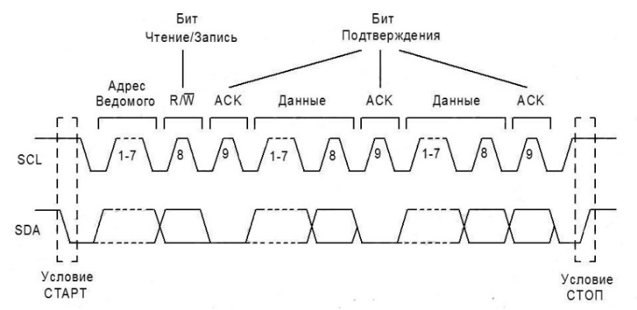

Рисунок 3.10 – Диаграмма передачи данных по интерфейсу I2C

Всего на одной шине I2C может быть до 127 устройств. Каждое устройство распознается по уникальному адресу и может работать как передатчик или приёмник, в зависимости от назначения. Кроме того, при передаче данных, устройства могут быть классифицированы как ведущие и ведомые. Ведущий – это устройство, которое инициирует передачу данных и вырабатывает сигналы синхронизации. При этом любо е адресуемое устройство считается ведомым по отношению к ведущему. Исходя из спецификации работы шины, в каждый отдельный момент в шине может быть только один ведущий, а именно то устройство, которое обеспечивает формирование сигнала SCL шины. Ведущий может выступать как в роли ведущего-передатчика, так и ведущего-приёмника.
Процедура обмена начинается с того, что ведущий формирует состояние «СТАРТ» – генерация перехода сигнала линии SDA из высокого состояния в низкое при высоком уровне на линии SCL. Этот переход воспринимается устройствами, подключёнными к шине, как признак начала процедуры обмена. Процедура обмена завершается тем, что ведущий формирует состояние «СТОП» – переход состояния линии SDA из низкого состояния в высокое при высоком уровне на линии SCL. Состояния всегда вырабатываются ведущим. Считается, что шина занята после фиксации состояния «СТАРТ». Шина считается освободившейся через некоторое время после фиксации состояния «СТОП».
Данные по шине I2C передаются 8-битными словами. После каждого слова передаётся один бит подтверждения приёма принимающей стороной, выставляемый на шину SDA.
Изначально шиной поддерживался 7-битный адрес и скорость передачи в 100 кбит/с. Позже спецификация была дополнена и теперь возможна 10-битная адресация и скорость до 400 кбит/с.

4 РАЗРАБОТКА ПРОГРАММНЫХ МОДУЛЕЙ

В результате проектирования программного обеспечения устройства были выделены основные программные модули, обеспечивающие функционирование узла распределённой сети. Каждый модуль реализует определённый набор функций и взаимодействует с другими компонентами системы.
Программное обеспечение разрабатываемого устройства реализует функции управления узлом распределённой mesh-сети, обработки пользовательских команд и обмена сообщениями по радиоканалу. Архитектура построена по модульному принципу, при котором каждый программный компонент отвечает за отдельную функциональную область, а взаимодействие между ними осуществляется через передачу событий и структурированных данных.

4.1 Блок управления системой

Блок управления системой выполняет роль центрального координирующего элемента всей программной архитектуры. Он реализует основной цикл выполнения программы, управляет состояниями устройства и организует взаимодействие между всеми программными модулями.
В основе работы блока лежит модель конечного автомата, в рамках которой устройство может находиться в различных состояниях: инициализация, ожидание, передача данных, обработка входящего сообщения. Переходы между состояниями происходят при возникновении событий, поступающих от других модулей системы.
Для повышения гибкости архитектуры используется механизм очереди событий, позволяющий асинхронно обрабатывать входящие сигналы.

enum SystemState {
STATE_INIT,
STATE_IDLE,
STATE_TX,
STATE_RX,
STATE_ERROR
};

SystemState currentState = STATE_INIT;

struct Event {
uint8_t type;
String data;
};

QueueHandle_t eventQueue;

Инициализация системы включает запуск всех подсистем и создание очереди событий:

void setup() {
Serial.begin(115200);

eventQueue = xQueueCreate(10, sizeof(Event));

initUI();
initDisplay();
initRadio();
initNetwork();

currentState = STATE_IDLE;
}

Основной цикл реализует обработку событий:

void loop() {
Event evt;

if (xQueueReceive(eventQueue, &evt, 10)) {
handleEvent(evt);
}

monitorSystem();
}

Функция обработки событий реализует логику переходов между состояниями:

void handleEvent(Event evt) {
switch (currentState) {
case STATE_IDLE:
if (evt.type == 1) {
currentState = STATE_TX;
sendPacket(evt.data);
}
break;
case STATE_RX:
processIncoming(evt.data);
currentState = STATE_IDLE;
break;
case STATE_ERROR:
handleError(evt.data);
break;
default:
break;
}
}

Таким образом, блок управления системой обеспечивает централизованную обработку логики работы устройства и синхронизацию всех программных компонентов.

4.2 Блок пользовательского интерфейса

Блок пользовательского интерфейса реализует обработку действий пользователя, поступающих с аппаратных кнопок, и преобразует их в события системы. Важной особенностью данного блока является необходимость фильтрации дребезга контактов и корректного определения типа нажатия.
Для повышения надёжности используется программная реализация антидребезга и измерение времени удержания кнопки.

#define BTN_PIN 12

unsigned long lastDebounceTime = 0;
bool lastButtonState = HIGH;

void initUI() {
pinMode(BTN_PIN, INPUT_PULLUP);
}

Обработка состояния кнопки:

void handleUserInput() {
bool reading = digitalRead(BTN_PIN);

if (reading != lastButtonState) {
lastDebounceTime = millis();
}

if ((millis() - lastDebounceTime) > 50) {
if (reading == LOW) {
Event evt;
evt.type = 1;
evt.data = "UserMessage";
xQueueSend(eventQueue, &evt, 0);
}
}

lastButtonState = reading;}

Таким образом, блок не просто фиксирует нажатие, а формирует структурированное событие, которое далее обрабатывается системой.

4.3 Блок управления отображением информации

Блок отображения отвечает за визуализацию состояния устройства и сетевой активности. Он работает в тесной связке с блоком мониторинга и системой событий.
Обновление экрана происходит не непрерывно, а по изменению состояния, что позволяет снизить нагрузку на систему.

String currentStatus = "INIT";

void updateDisplay() {
static String lastStatus = "";

if (currentStatus != lastStatus) {
display.clear();
display.setCursor(0, 0);
display.print("Status:");
display.setCursor(0, 10);
display.print(currentStatus);
display.display();

lastStatus = currentStatus;
}
}

При получении новых данных система обновляет статус:

void processIncoming(String msg) {
currentStatus = "RX: " + msg;
}

Такой подход позволяет реализовать событийно-ориентированное обновление интерфейса.

4.4 Блок сетевого стека

Блок сетевого стека реализует формирование и обработку сетевых пакетов. В отличие от простых реализаций, используется структурированный пакет с контрольными полями.

struct Packet {
uint8_t sender;
uint8_t receiver;
uint8_t ttl;
uint16_t id;
String payload;
};

Формирование пакета включает генерацию уникального идентификатора:

uint16_t packetCounter = 0;

Packet createPacket(uint8_t to, String data) {
Packet pkt;
pkt.sender = nodeID;
pkt.receiver = to;
pkt.ttl = 5;
pkt.id = packetCounter++;
pkt.payload = data;
return pkt;
}

Обработка входящего пакета:

void processPacket(Packet pkt) {
if (pkt.receiver == nodeID) {
Event evt;
evt.type = 2;
evt.data = pkt.payload;
xQueueSend(eventQueue, &evt, 0);
} else {
routePacket(pkt);
}
}

4.5 Блок маршрутизации сообщений

Маршрутизация реализует механизм многошаговой передачи сообщений. Основной задачей является предотвращение зацикливания пакетов и управление временем их жизни.

void routePacket(Packet pkt) {
if (pkt.ttl == 0) return;
pkt.ttl--;
sendToRadio(pkt);
}

Дополнительно можно реализовать таблицу уже обработанных пакетов:

bool isDuplicate(uint16_t id) {
static uint16_t history[10];
for (int i = 0; i < 10; i++) {
if (history[i] == id) return true;
}
history[rand() % 10] = id;
return false;
}

Это предотвращает повторную обработку сообщений.

4.6 Блок управления радиомодулем

Блок реализует взаимодействие с LoRa-модулем на базе SX1278. Управление осуществляется через SPI интерфейс микроконтроллера ESP32.

#include <LoRa.h>

void initRadio() {
LoRa.begin(868E6);
LoRa.setSpreadingFactor(7);
LoRa.setTxPower(14);
}

Передача пакета:

void sendToRadio(Packet pkt) {
LoRa.beginPacket();
LoRa.write((uint8_t*)&pkt, sizeof(pkt));
LoRa.endPacket();
}

Приём реализуется с преобразованием в структуру:

void receiveRadio() {
int size = LoRa.parsePacket();

if (size == sizeof(Packet)) {

Packet pkt;
LoRa.readBytes((uint8_t*)&pkt, sizeof(pkt));
processPacket(pkt);
}
}

4.7 Блок мониторинга состояния системы

Блок мониторинга выполняет постоянный сбор информации о состоянии системы и радиоканала. Он также может инициировать события при ухудшении параметров.

void monitorSystem() {
int rssi = LoRa.packetRssi();

if (rssi < -120) {
Event evt;
evt.type = 3;
evt.data = "Low signal";
xQueueSend(eventQueue, &evt, 0);
}
}

Таким образом, система получает информацию о деградации связи и может реагировать на неё.

4.8 Блок обработки ошибок и логирования

Данный блок реализует централизованную систему обработки ошибок и регистрации событий. Он позволяет не только выводить сообщения, но и формировать реакцию системы.

void logEvent(String msg) {
Serial.println("[LOG] " + msg);
}

Обработка ошибок:

void handleError(String err) {
logEvent("ERROR: " + err);
currentState = STATE_ERROR;
}

Регистрация событий из разных модулей:

void reportError(String msg) {
Event evt;
evt.type = 99;
evt.data = msg;
xQueueSend(eventQueue, &evt, 0);
}

4.9 Подведение итогов

Разработанная программная архитектура представляет собой событийно-ориентированную систему с централизованным управлением и распределённой обработкой данных. Использование очередей, конечных автоматов и структурированных пакетов позволяет обеспечить устойчивую работу устройства в условиях динамически изменяющейся сетевой топологии.

5 РАЗРАБОТКА ПРИНЦИПИАЛЬНОЙ СХЕМЫ

В этом разделе подробно рассматривается практическая реализация функциональной схемы аппаратных средств устройства. Состав устройства показан на схеме электрической принципиальной ГУИР.400201.080 Э2. В разделе описываются элементы представленной схемы, а также выполнены необходимые расчёты.

5.1 Блок микроконтроллера

Устанавливаемый в устройство микроконтроллер ESP32 представлен на принципиальной схеме микросхемой DD1. Графическое изображение контактов микроконтроллера из технической спецификации [5] представлено на рисунке 5.1.



Рисунок 5.1 – Контакты микроконтроллера ESP32

Для того, чтобы микроконтроллер работал, его 3V3 вход (1) подключается к источнику питания с напряжением +3,7 В, а все GND (14, 20, 26) – подключаются к общей земле.

5.2 Блок приёма и передачи радиосигнала

Блок представлен микросхемой DD2 – радиомодуль SX1278. Работа с модулем осуществляется по шине SPI, описание контактов модуля представлено в таблице 5.1.

Таблица 5.1 – Описание контактов модуля SX1278
Выход | Название | Описание
1 | GND | Земля.
2 | GND | Земля.
3 | 3.3V | Питание модуля, напряжение 3.3 В.
4 | RST | Выбор SPI устройства.
5 | DIO0 | Прерывание конца приёма/передачи пакета.
6 | DIO1 | Вспомогательный цифровой контакт.
7 | DIO2 | Вспомогательный цифровой контакт.
8 | DIO3 | Вспомогательный цифровой контакт.
9 | GND | Земля.
10 | NSS | Управление выбором ведомого шины SPI.
11 | MOSI | Линия передачи данных SPI.
12 | MISO | Линия приёма данных SPI.
13 | SCK | Тактовый, синхронизирующий сигнал шины SPI.
14 | DIO5 | Вспомогательный цифровой контакт.
15 | DIO4 | Вспомогательный цифровой контакт.
16 | GND | Земля.

Согласно таблице 5.1, подключение SX1278 к микроконтроллеру DD1 выполняется следующим образом:
− 3.3V – шина +3.3 В устройства;
− GND – общая земля;
− MOSI – выход IO23 микроконтроллера;
− MISO – выход IO22 микроконтроллера;
− SCK – выход IO18 микроконтроллера;
− NSS – выход IO4 микроконтроллера;
− RST – выход IO5 микроконтроллера;
− DIO0 – выход IO2 микроконтроллера;
− DIO1-DIO5 – не подключаются.

5.3 Блок индикации

Блок индикации представлен двумя светодиодами VD1 и VD2, подключаемых анодом (+) к выходам микроконтроллера IO26 и IO27 соответственно. Также необходимо ограничить поступающий к светодиодам ток путём установки ограничивающих резисторов. Для этого необходимо рассчитать сопротивление устанавливаемых резисторов.
В проекте используются стандартные DIP светодиоды с рабочим напряжением 3.3 В и силой тока 20 мА. Источник питания – микроконтроллер, который выдаёт напряжение 3.3 В. Напряжение, которое должен взять на себя резистор рассчитывается по формуле (5.1).

$${\text{U}}_{\text{R}}\text{= }{\text{V}}_{\text{cc}}-{\text{V}}_{F}=5 В-3.3 В=1.7 В\text{,}$$ | (5.1)

По закону Ома, используя формулу (5.2), рассчитаем значение сопротивления.

$$\text{R=}\frac{{\text{U}}_{\text{R}}}{I}=\frac{1.7 В}{0.02 А}=85 Ом\text{,}$$ | (5.2)

Таким образом, получаем сопротивление ограничивающего резистора 85 Ом. Далее рассчитаем мощность, которую при этом резистору придётся рассеивать по формуле (5.3).

$${\text{P}}_{\text{R }}\text{= }I^{2}\text{ · R}={(0.02 А)}^{2}\text{ · 85 Ом}=0.034 Вт\text{,}$$ | (5.3)

Исходя из расчётов получаем, что при мощности менее 34 мВт резистор перегорит. Чтобы продлить срок службы светодиодов, в проекте устанавливаются ограничивающие резисторы номиналом 100 Ом.
Существует два варианта подключения ограничивающего резистора к светодиоду, которые представлены на рисунке 5.2.

а)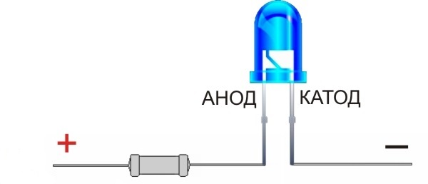б)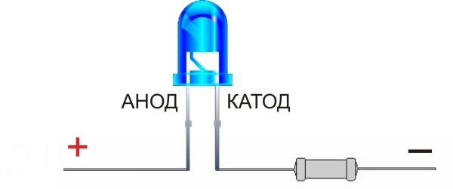

Рисунок 5.2 – Варианты подключения светодиода

Было принято решение подключить ограничивающие резисторы R1 и R2 к отрицательному контакту (-) светодиодов.

5.4 Блок питания

Блок питания контроллера полёта включает в себя аккумулятор GB1.
В качестве аккумулятора используется батарея Li-Ion 18650 +3,7 В, которая подключается микроконтроллеру через вход 3V3.

5.5 Блок отображения информации

Блок отображения информации представлен в виде OLED дисплея SSD1306 128×64 – элемент DD3. Выходы дисплея представлены в таблице 5.2.

Таблица 5.2 – Описание выходов OLED SSD1306 128×64
Выход | Название | Описание
1 | GND | Земля.
2 | VCC | Питание дисплея, напряжение 3,3 В.
3 | SCL | Тактовый, синхронизирующий сигнал.
4 | SDA | Данные.

Дисплей подключается к микроконтроллеру по шине I2C. Подключение дисплея осуществляется следующим образом:
− GND – общая земля;
− VCC – шина +3,3 В устройства;
− SCL – выход IO22 микроконтроллера;
− SDA – выход IO21 микроконтроллера;

5.6 Блок управления

Блок управления представлен на принципиальной схеме кнопками SW1-SW4.
Все кнопки SW1, SW2, SW3, SW4 подключаются к отдельным цифровым входам IO34, IO35, IO32, IO33 микроконтроллера DD1 соответственно.
Отсутствие pull-up резисторов обусловлено программной возможностью их подключения и необходимо для уменьшения помех.

5.7 Блок оповещения

Блок оповещения представлен пьезодинамиком (buzzer), обозначенным на принципиальной схеме BA1.
Управление осуществляется цифровым входом микроконтроллера IO25.

6 ПРОГРАММА И МЕТОДИКА ИСПЫТАНИЙ

7 РУКОВОДСТВО ПОЛЬЗОВАТЕЛЯ

8 ТЕХНИКО-ЭКОНОМИЧЕСКОЕ ОБОСНОВАНИЕ РАЗРАБОТКИ ДЕЦЕНТРАЛИЗОВАННОЙ MESH-СЕТИ УМНЫХ УСТРОЙСТВ С МНОГОПРЫЖКОВОЙ МАРШРУТИЗАЦИЕЙ

8.1 Характеристика программно-аппаратного средства, разрабатываемого по индивидуальному заказу

Целью разработки является создание программно-аппаратного комплекса, обеспечивающего взаимодействие интеллектуальных устройств в составе самоорганизующейся беспроводной сети с многопрыжковой передачей данных. Разрабатываемая система предназначена для демонстрации принципов построения децентрализованных сетей обмена информацией между устройствами без использования центрального узла управления.
Основная задача разработки связана с необходимостью организации передачи данных между устройствами сети в условиях, когда прямое соединение между узлами может отсутствовать. В таких случаях доставка сообщений обеспечивается за счёт многопрыжковой маршрутизации.
Разрабатываемое программно-аппаратное средство реализует функции обнаружения соседних устройств, формирования таблицы доступных узлов, адресации участников сети и передачи сообщений через промежуточные узлы. При изменении структуры сети система должна обеспечивать адаптацию маршрутов передачи данных и поддерживать работоспособность сети при подключении или отключении отдельных устройств.
Аппаратная часть разрабатываемой системы строится на базе микроконтроллерной платформы ESP32. Для обмена данными между узлами используются энергоэффективные радиомодули ближнего или среднего радиуса действия, обеспечивающие беспроводную передачу данных между устройствами сети.
Программная часть проекта включает реализацию сетевого уровня взаимодействия устройств, отвечающего за обнаружение соседних узлов, адресацию устройств, формирование и обработку сетевых пакетов, а также алгоритмы маршрутизации сообщений в условиях динамической топологии сети. Разрабатываемое программное обеспечение обеспечивает передачу сообщений между устройствами сети даже при отсутствии прямого радиосоединения между источником и получателем.
Разработка программно-аппаратного комплекса рассматривается как работа проектной группы, включающей инженера-программиста встроенных систем, специалиста по разработке аппаратной части и инженера по тестированию. Инженер-программист выполняет проектирование программной архитектуры системы, разработку сетевых алгоритмов и реализацию программных модулей взаимодействия устройств. Специалист по аппаратной части осуществляет подбор и настройку микроконтроллерных плат, радиомодулей и вспомогательных компонентов сети. Инженер по тестированию выполняет проверку корректности обмена сообщениями между узлами, устойчивости работы сети при изменении топологии и выявление возможных отклонений в работе системы.
Необходимость разработки обусловлена тем, что в ряде практических задач применение централизованных сетевых решений оказывается затруднительным или экономически нецелесообразным. Использование самоорганизующихся сетей позволяет обеспечить обмен данными между устройствами без развёртывания дополнительной сетевой инфраструктуры и повысить устойчивость системы к отказам отдельных узлов.
Практическая ценность разработки заключается в создании экспериментального прототипа распределённой сети интеллектуальных устройств, демонстрирующего основные принципы построения децентрализованных IoT-систем. Разработанное решение может использоваться в учебных и исследовательских целях для изучения алгоритмов маршрутизации и механизмов самоорганизации сети.

8.2 Расчёт инвестиций в разработку программно-аппаратного средства

8.2.1 Расчёт зарплат на основную заработную плату разработчиков
Для расчёта затрат на основную заработную плату определяется состав исполнителей, участвующих в разработке программно-аппаратного средства.
В разработке программно-аппаратного средства принимают участие инженер-программист встроенных систем, инженер по аппаратной части и инженер-тестировщик.
Инженер-программист выполняет разработку программной архитектуры системы, реализацию сетевых алгоритмов и программных модулей обмена данными между устройствами.
Инженер по аппаратной части отвечает за выбор аппаратных компонентов, настройку микроконтроллерных плат и организацию взаимодействия аппаратных элементов системы.
Инженер-тестировщик выполняет проверку корректности работы программного обеспечения, функционирования сети устройств и передачи сообщений на значительные расстояния.
Затраты на основную заработную плату рассчитаны по формуле [26]:

$$З_{о}=К_{пр}\sum_{i=1}^{n}{З_{чi}∙t_{i},}$$ | (8.1)

где $К_{пр}$ – коэффициент премий и иных стимулирующих выплат;
$n$ – категории исполнителей, занятых разработкой программно-аппаратного средства;
$З_{чi}$ – часовая заработная плата исполнителя i-й категории, р;
$t_{i}$ – трудоемкость работ, выполняемых исполнителем i-й категории, ч.
Средний месячный оклад инженера-программиста принимается на уровне 4680 рублей, инженера по аппаратной части – 3125 рублей, инженера-тестировщика – 2870 рублей.
Основной объём разработки программной части занимает один месяц работы инженера-программиста. Подготовка аппаратной составляющей требует 76 часов работы инженера по аппаратной части. Проверка сетевой доступности отдалённых устройств и устойчивости системы требуют 84 часа работы инженера-тестировщика.
Затраты на основную заработную плату приведены в таблице 8.1.

Таблица 8.1 – Затраты на основную заработную плату
Категория исполнителя | Месячный оклад, р | Часовой оклад, р | Трудоемкость работ, ч | Итого, р
Инженер-программист | 4 860 | 29,25 | 160 | 4 680,0
Инженер по аппаратной части | 3125 | 19,53 | 76 | 1484,3
Инженер-тестировщик | 2870 | 17,94 | 80 | 1507,0
Итого |  |  |  | 7 671,3
Премия и иные стимулирующие выплаты (0%) |  |  |  | 0
Всего затраты на основную заработную плату разработчиков |  |  |  | 7 671,3

8.2.2 Расчёт затрат на дополнительную заработную плату разработчиков
В состав дополнительной заработной платы включаются выплаты, связанные с оплатой отпусков, компенсациями за неотработанное время и иными обязательными начислениями, предусмотренными в составе фонда оплаты труда.
Расчёт затрат на дополнительную заработную плату команды разработчиков выполняется по формуле [26]:

$$З_{д}=\frac{З_{о}∙Н_{д}}{100},$$ | (8.2)

где $Н_{д}$ – норматив дополнительной заработной платы.
Норматив дополнительной заработной платы принимается в размере 10 % от основной заработной платы разработчиков.
Размер дополнительной заработной платы составляет 767,13 рубля.

8.2.3 Расчёт отчислений на социальные нужды
Размер отчислений на социальные нужды определяется в соответствии с установленным нормативом обязательных страховых отчислений.
В расчёте используется ставка 35%, актуальная на март 2026 года, из которых 29% отчисляется на пенсионное страхование и 6% выделяется на социальное страхование.
Расчёт отчислений на социальные нужды выполняется по формуле [26]:

$$Р_{соц}=\frac{\left(З_{о}+З_{д}\right)∙Н_{соц}}{100},$$ | (8.3)

где $Н_{соц}$ – норматив отчислений в ФСЗН.
Размер отчислений на социальные нужды составляет 2953,45 рубля.

8.2.4 Расчёт прочих расходов
Прочие расходы включают затраты на организацию рабочего места, использование вычислительной техники, электроэнергию, программные средства и вспомогательные ресурсы, используемые в процессе разработки.
Расчёт выполняется по нормативу прочих расходов, принимаемому в размере 30 % от основной заработной платы разработчиков.
Расчёт прочих расходов выполняется по формуле [26]:

$$Р_{пр}=\frac{З_{о}∙Н_{пр}}{100},$$ | (8.4)

где $Н_{пр}-$ норматив прочих расходов.
Размер прочих расходов составляет 2301,39 рубля.

8.2.5 Расчёт плановой прибыли, включаемой в цену программно-аппаратного средства
Плановая прибыль определяется исходя из полной суммы затрат на разработку программно-аппаратного средства и принятого уровня рентабельности.
Рентабельность затрат на разработку принимается в размере 22 %. Плановая прибыль вычисляется по формуле [26]:

$$П_{п.с}=\frac{З_{р}∙Р_{п.с}}{100},$$ | (8.5)

где $Р_{п.с}$ – рентабельность затрат на разработку программно-аппаратного средства,
$З_{р}$ – затраты на разработку программно- аппаратного средства.
Размер плановой прибыли составляет 3012,52 рубля.

8.2.6 Расчёт затрат на разработку и цена программно-аппаратного средства
Общая сумма затрат на разработку определяется как сумма основной заработной платы разработчиков, дополнительной заработной платы, отчислений на социальные нужды и прочих расходов. Расчёт выполняется по формуле [26]:
$$З_{р}=З_{о}{+З}_{д}{+Р}_{соц}{+Р}_{пр}$$ | (8.6)

Цена программно-аппаратного средства определяется как сумма общих затрат на разработку и плановой прибыли.
Вычисление происходит по следующей формуле [26]:

$$Ц_{п.с}=З_{р}{+П}_{п.с}$$ | (8.7)

Пошаговое формирование цены программно-аппаратного средства на основе затрат приведено в таблице 8.2.

Таблица 8.2 – Затраты на разработку
Название статьи затрат | Формула/таблица для расчёта | Значение, р.
1 Основная заработная плата разработчиков | Таблица 8.1 | 7 671,30
2 Дополнительная заработная плата разработчиков | $$З_{д}=\frac{7 691,30∙10}{100}$$ | 767,13
3 Отчисление на социальные нужды | $$Р_{соц}=\frac{\left(7 673,30+767,13\right)∙35}{100}$$ | 2 953,45
4 Прочие расходы | $$Р_{пр}= \frac{7 671,20∙30}{100}$$ | 2 301,39
5 Общая сумма затрат на разработку и реализацию | $$З_{р}=7 671,30+767,13+$$  $$+ 2 953,45+2 301,39$$ | 13693,27
6 Плановая прибыль, включаемая в цену программно-аппаратного средства | $$П_{п.с}=\frac{13693,27∙22}{100}$$ | 3012,52
7 Отпускная цена программно-аппаратного средства | $$Ц_{п.с}=13693,27+3012,52$$ | 16 705,79

8.3 Расчёт результата разработки и использования программно-аппаратного средства

Для организации-разработчика экономическим результатом является чистая прибыль, полученная после реализации программно-аппаратного средства.
Учитывая, что программно-аппаратное средство реализовано по отпускной цене, которая сформирована на основе затрат на разработку организацией-разработчиком, то прирост рассчитывается следующим образом:

$$∆П_{ч}^{}=П_{п.с}∙\left(1-\frac{Н_{п}}{100}\right),$$ | (8.8)

где Н_{п} – ставка налога на прибыль, %.
На март 2026 года ставка налога на прибыль составляет 20%.
Вычисление чистой прибыли производится по формуле (8.8):

$$∆П_{ч}^{}=3012,52∙\left(1-\frac{20}{100}\right)=2410,02 р.$$

8.4 Расчёт показателей экономической эффективности разработки программно-аппаратного средства

Для оценки экономической эффективности разработки определяется показатель рентабельности инвестиций в разработку программно-аппаратного средства. Расчёт выполняется по формуле:

$$Р_{и}^{}=\frac{∆П_{ч}^{}}{З_{р}}∙100\%,$$ | (8.9)

где $∆П_{ч}^{}$ – прирост чистой прибыли, полученной от разработки программно-аппаратного средства организацией-заказчиком,
$З_{р}$ – затраты на разработку программно-аппаратного средства организацией-разработчиком.
Вычисление рентабельности инвестиций по формуле (8.9):

$$Р_{и}^{}=\frac{2410,02 }{13693,27}∙100\%=17,6\%$$

8.5 Вывод об экономической целесообразности реализации проектного решения

Проведённые расчёты позволяют сделать вывод о целесообразности разработки программно-аппаратной системы децентрализованной mesh-сети интеллектуальных устройств.
Общая сумма затрат на разработку составила 13693,27 рубля. Плановая прибыль, включённая в цену программного средства, составила 3012,52 рубля. После уплаты налога на прибыль величина чистой прибыли составила 2410,02 рубля. Расчёт показателя рентабельности инвестиций показал значение 17,6 %.
Полученный уровень рентабельности соответствует допустимым значениям для разработки специализированных программно-аппаратных решений, создаваемых по индивидуальному проектному заданию. Для проектов исследовательского и экспериментального характера подобный уровень экономической эффективности рассматривается как достаточный для подтверждения целесообразности реализации разработки.
Дополнительным фактором экономической эффективности является модульная структура создаваемой системы. Разработанные алгоритмы взаимодействия устройств и программные компоненты могут использоваться в других проектах, связанных с разработкой распределённых сенсорных сетей и систем интернета вещей.
При повторном использовании разработанных программных модулей затраты на дальнейшие разработки снижаются, поскольку основная архитектура системы и алгоритмы сетевого взаимодействия уже реализованы и требуют лишь адаптации к новым условиям применения.
Таким образом, разработка программно-аппаратной системы децентрализованной mesh-сети интеллектуальных устройств является экономически оправданной, поскольку полученные показатели затрат, прибыли и рентабельности подтверждают эффективность выбранного проектного решения.

ЗАКЛЮЧЕНИЕ

СПИСОК ИСПОЛЬЗОВАННЫХ ИСТОЧНИКОВ

[1] Система Meshtatic [Электронный ресурс]. – Электронные данные. – Режим доступа: https://meshtastic.org/ – Дата доступа: 09.02.2026.
[2] Протокол маршрутизации B.A.T.M.A.N. Advanced [Электронный ресурс]. – Электронные данные. – Режим доступа: https://www.open-mesh.org/doc/batman-adv/Wiki.html – Дата доступа: 09.02.2026.
[3] Технология беспроводных сетей Zigbee [Электронный ресурс]. – Электронные данные. – Режим доступа: https://csa-iot.org/all-solutions/zigbee/ – Дата доступа: 09.02.2026.
[4] Сетевой протокол Thread [Электронный ресурс]. – Электронные данные. – Режим доступа: https://threadgroup.org/ – Дата доступа: 09.02.2026.
[5] ESP32 [Электронный ресурс]. – Электронные данные. – Режим доступа: https://www.espressif.com/sites/default/files/documentation/esp32-wroom-32_datasheet_en.pdf – Дата доступа: 13.03.2026
[6] ESP32 Industrial Controllers for Innovative Integration [Электронные ресурс]. – Электронные данные. – Режим доступа: https://norvi.lk/esp32-based-industrial-controllers-for-innovations/ – Дата доступа: 13.03.2026
[7] Документация Arduino Nano [Электронный ресурс]. Электронные данные. – Режим доступа: https://store.arduino.cc/products/arduino-nano – Дата доступа: 13.02.2026
[8] Arduino Nano [Электронный ресурс]. – Электронные данные. –Режим доступа: https://ardik-shop.ru/catalog/tproduct/266221918-381212951991-arduino-nano-328pb-pripayannie-kontakti – Дата доступа: 14.02.2026
[9] Документация Arduino Uno Rev3 [Электронный ресурс]. –Электронные данные. – Режим доступа: https://store.arduino.cc/products/arduino-uno-rev3 – Дата доступа: 15.02.2026
[10] Схема распиновки Arduino Uno Rev3 [Электронный ресурс]. –Электронные данные. – Режим доступа: https://content.arduino.cc/assets/A000066-full-pinout.pdf – Дата доступа: 16.02.2026
[11] SX1276 Datasheet (PDF) [Электронный ресурс]. – Электронные данные. – Режим доступа: https://www.alldatasheet.com/datasheet-pdf/download/501037/SEMTECH/SX1276.html – Дата доступа: 26.02.2026
[12] SX1278 Datasheet (PDF) [Электронный ресурс]. – Электронные данные. – Режим доступа: https://www.alldatasheet.com/datasheet-pdf/download/800241/SEMTECH/SX1278.html – Дата доступа: 26.02.2026
[13] SX1262 Datasheet (PDF) [Электронный ресурс]. – Электронные данные. – Режим доступа: https://www.alldatasheet.com/datasheet-pdf/download/1148171/SEMTECH/SX1262.html – Дата доступа: 26.02.2026
[14] О порядке использования радиочастотного спектра, радиоэлектронных средств (радиостанций) [Электронный ресурс]. – Электронные данные. – Режим доступа: https://mpt.gov.by/ru/o-poryadke-ispolzovaniya-radiochastotnogo-spektra-radioelektronnykh-sredstv-radiostanciy – Дата доступа: 07.03.2026
[15] SX1278 [Электронный ресурс]. – Электронные данные. – Режим доступа: https://www.watelectronics.com/sx1278-lora-rf-module/ – Дата доступа: 07.03.2026
[16] ESP32 Pinout Reference [Электронный ресурс]. – Электронные данные. – Режим доступа: https://esp32pins.com/ – Дата доступа: 11.03.2026
[17] SX1278 LoRa RF Module [Электронный ресурс]. – Электронные данные. – Режим доступа: https://components101.com/wireless/sx1278-lora-rf-module-features-dimension-datasheet – Дата доступа: 12.03.2026
[18] LEDs [Электронный ресурс]. – Электронные данные. – Режим доступа: https://racheldebarros.com/leds-101-how-to-wire-and-power-led-circuits-to-light-up-your-creations/ – Дата доступа: 14.03.2026
[19] Литий-ионный аккумулятор 18650 [Электронный ресурс]. – Электронные данные. – Режим доступа: https://www.onlineelektrik.ru/eoborudovanie/blokpitaniya/litij-ionnyj-akkumulyator-18650-harakteristiki-kakoj-tip-luchshe.html – Дата доступа: 15.03.2026
[20] Дисплей LCD 2004 I2C [Электронный ресурс]. – Электронные данные. – Режим доступа: https://duino.ru/displey-lcd-2004/–Дата доступа: 16.03.2025
[21] OLED дисплей SSD1306 [Электронный ресурс]. – Электронные данные. – Режим доступ: https://duino.ru/OLED-displei-0-96---128h64--belyi.html/–Дата доступа: 16.03.2025
[22] SPI [Электронный ресурс]. – Электронные данные. – Режим доступа: https://easyelectronics.ru/interface-bus-iic-i2c.html – Дата доступа: 23.03.2026
[23] UART [Электронный ресурс]. – Электронные данные. – Режим доступа: https://habr.com/ru/articles/109395/ – Дата доступа: 23.03.2026
[24] FSK, GFSK, MSK, GMSK и некоторые другие режимы [Электронный ресурс]. – Электронные данные. – Режим доступа: http://www.radioscanner.ru/info/article345/ – Дата доступа: 24.03.2026
[25] Интерфейсная шина (I2C) [Электронный ресурс]. – Электронные данные. – Режим доступа: https://www.rotr.info/electronics/interface/spi/spi.htm – Дата доступа: 25.02.2026
[26] Экономика проектных решений: методические указания по экономическому обоснованию дипломных проектов [Электронный ресурс]. – Электронные данные. – Режим доступа: https://www.bsuir.by/m/12_100229_1_161144.pdf – Дата доступа: 31.03.2026.

Приложение А
(обязательное)

Листинг кода

Приложение Б
(обязательное)

Перечень элементов

Приложение В
(обязательное)

Спецификация

Приложение Г
(обязательное)

Отчет о проверке на заимствования

Приложение Д
(обязательное)

Ведомость документов

